Lagedi kandi üldplaneering
Lähteseisukohad
Oktoober 2024



Sisukord
1. Algatamine ja üldplaneeringu ala piir 4
2. Aluseks olev seadusandlus, planeeringud ja arengudokumendid 5
3.1 Seadusandlus 5
2.1. Üleriigiline planeering „Eesti 2030+“ 7
2.2. Üleriigiline planeering „Eesti 2050“ 7
2.3. Harju maakonnaplaneering 2030+ 7
2.4. Harju maakonna arengustrateegia 2040+ 9
2.5. Harju maakonnaplaneering “Rail Baltic raudtee trassi koridori asukoha määramine” 10
2.6. Menetluses olev Harju maakonna planeeringu maavarade teemaplaneering 12
2.7. Menetluses olev Tallinna ringraudtee eriplaneering 12
2.8. Rae valla üldplaneering 13
2.9. Rae valla kliima- ja energiakava 2023 – 2030 13
2.10. Rae valla jäätmekava aastateks 2021-2026 13
2.11. Rae valla arengukava 2021—2030 14
2.12. Rae valla hariduse ja noorsootöö arengukava 17
2.13. Rae valla Soojamajanduse arengukava 2016-2026 17
2.14. Rae valla ühisveevärgi ja -kanalisatsiooni ning sademevee ärajuhtimise arendamise kava aastateks 2017—2028 17
2.15. Naaberomavalitsuste arengudokumendid 18
3. Eesmärk 18
4. Üldplaneeringu strateegiline eesmärk 19
5. Üldplaneeringu eesmärk PlanS 21
5.1. Transpordivõrgustiku ja muu infrastruktuuri, sealhulgas kohalike teede, raudteede asukohad ja nendest tekkivad kitsendused 21
5.2. Kohaliku tähtsusega jäätmekäitluskohtade asukohad ja nendest tekkivad kitsendused; 23
5.3. Avalikus veekogus kaldaga püsivalt ühendatud või kaldaga funktsionaalselt seotud ehitise üldiste ehituslike tingimuste ja asukoha määramine; 23
5.4. Asustuse arengut suunavad tingimused; 23
5.5. Supelranna ala määramine 24
5.6. Korduva üleujutusega ala piiri määramine mererannal ja kõrgveepiiri märkimine suurte üleujutusaladega siseveekogul 25
5.7. Rohevõrgustiku toimimist tagavad tingimused ja sellest tekkivad kitsendused 25
5.8. Kallasrajale avaliku juurdepääsu tingimuste määramine 26
5.9. Ranna ja kalda ehituskeelu vööndi suurendamine ja vähendamine 26
5.10. Väärtuslike põllumajandusmaade, rohealade, maastike, maastiku üksikelementide ja looduskoosluste määramine ning nende kaitse- ja kasutustingimuste seadmine 26
5.11. Maardlatest ja kaevandamisest mõjutatud aladest tekkivate kitsenduste määramine 27
5.12. Miljööväärtuslike alade ja väärtuslike üksikobjektide määramine ning nende kaitse- ja kasutustingimuste seadmine 27
5.13. Kohaliku tähtsusega kultuuripärandi säilitamise meetmete, sealhulgas selle üldiste kasutustingimuste määramine 27
5.14. Üldised kasutus- ja ehitustingimused, sealhulgas projekteerimistingimuste andmise aluseks olevad tingimused, maakasutuse juhtotstarbed, maksimaalsed ehitusmahud, hoonestuse kõrguspiirangud ja haljastusnõuded 27
5.15. Puhke- ja virgestusalade asukohad ja nendest tekkivad kitsendused 32
5.16. Müra normtasemete kategooriate määramine 32
5.17. Liikluskorralduse üldised põhimõtted 33
5.18. Krundi minimaalsuuruse määramine 33
5.19. Alad ja juhud, mille esinemise korral tuleb detailplaneeringu koostamisel kaaluda arhitektuurivõistluse korraldamist 33
5.20. Detailplaneeringu koostamise kohustusega alad ja juhtud 33
5.21. Maareformiseaduse ja looduskaitseseaduse tähenduses tiheasustusega alade määramine 34
5.22. Maaparandussüsteemide asukoha ja nendest tekkivate kitsenduste määramine 34
5.23. Sundvõõrandamise või sundvalduse seadmise vajadused 34
6. Teostatavate uuringute vajadus 34
6.1. Liikuvusuuring 34
6.2. Asustuse suunamise uuring 35
6.3. Koostatavad joonised 36
7. Ajutine planeerimis- ja ehituskeeld 36
8. Kaasamiskava 37
8.1. Sihtrühmade ülevaade ja esialgne kaasatavate nimekiri 37
8.2. Info- ja kommunikatsioonikanalid 38
8.3. Tegevuskava 38
9. Üldplaneeringu koostamise ajakava ja töögrupid 39
9.1. Üldplaneeringu koostamise ja keskkonnamõju strateegilise hindamise tinglik ajakava 39
9.2. Töögrupid 40

Algatamine ja üldplaneeringu ala piir

Lagedi kandi üldplaneeringu (edaspidi üldplaneering) koostamine ja keskkonnamõju strateegiline hindamise algatamine on kinnitatud Rae Vallavolikogu 19.mai 2020 otsusega nr 117.
Üldplaneeringu koostamise eesmärgiks on muuta Rae Vallavolikogu 21.05.2013 otsusega nr 462 kehtestatud Rae valla üldplaneeringut ligikaudu 2500 ha suurusel alal Lagedi alevikus ja selle ümbruses asuvates külades. Planeeringuga hõlmatud ala põhja- ja läänepiiriks on Rae valla ja Tallinna linna vaheline administratiivpiir, idapiiriks Rae valla ja Raasiku valla vaheline administratiivpiir ning lõunapiiriks Tuulevälja küla administratiivpiir, Rae peakraav ja Kalmari tee. Planeeringusse on haaratud Lagedi alevik ning selle ümbruses asuvad Kopli küla, Kadaka küla, Tuulevälja küla, Soodevahe küla, Ülejõe küla ja Veneküla nende administratiivpiirides ning osaliselt Karla küla ja Vaskjala küla.

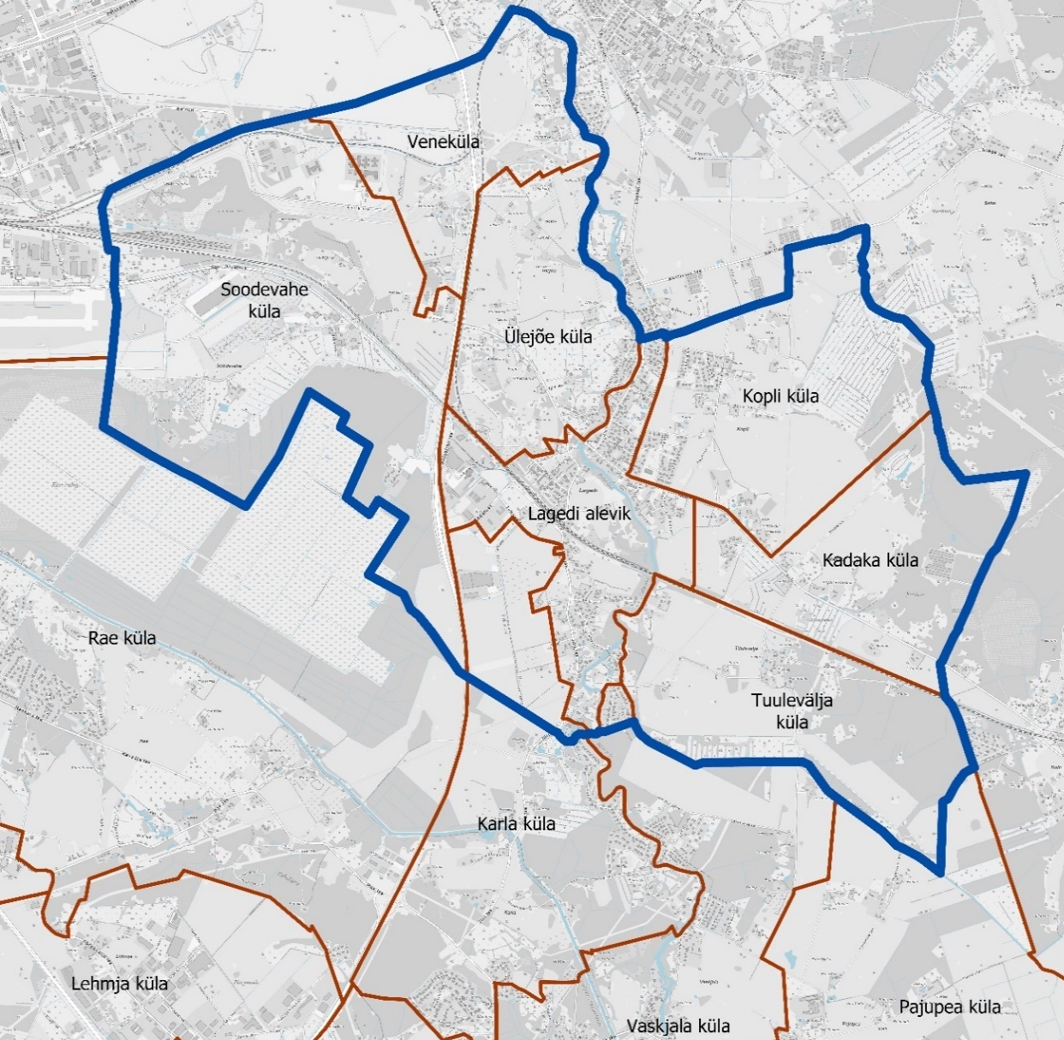
Joonis 1. Lagedi kandi üldplaneeringu piir

s

Aluseks olev seadusandlus, planeeringud ja arengudokumendid

3.1 Seadusandlus

Seadused
- Planeerimisseadus (edaspidi PlanS);
- Ehitusseadustik;
- Ehitusseadustiku ja planeerimisseaduse rakendamise seadus;
- Keskkonnamõju hindamise ja keskkonnajuhtimissüsteemi seadus;
- Looduskaitseseadus;
- Maapõueseadus;
- Maaparandusseadus;
- Muinsuskaitseseadus;
- Maakatastriseadus;
- Raudteeseadus;
- Keskkonnaseadustiku üldosa seadus;
- Veeseadus;
- Ühisveevärgi ja -kanalisatsiooni seadus;
- Rahvatervise seadus;
- Atmosfääriõhu kaitse seadus;
- Tuleohutusseadus;

Määrused
- Riigihalduse ministri 17.10.2019 määrus1.1-1/50 „ Planeeringu vormistamisele ja ülesehitusele esitatavad nõuded“.
- Vabariigi Valitsuse 17.12.2015 määrus nr 133 „Planeeringute koostamisel koostöö tegemise kord ja planeeringute kooskõlastamise alused“;
- Vabariigi Valitsuse 23.10.2008 määrus nr 155 Katastriüksuste sihtotstarvete liigid ja nende määramise kord;
- Sotsiaalministri 04.03.2002 määrus nr 42 „Müra normtasemed elu- ja puhkealal, elamutes ning ühiskasutusega hoonetes ja mürataseme mõõtmise meetodid“;
- Keskkonnaministri 03.10.2016 määrus nr 32 „Välisõhus leviva müra piiramise eesmärgil planeeringu koostamise kohta esitatavad nõuded;
- Sotsiaalministri 17.05.2002 määrus nr. 78 ”Vibratsiooni piirväärtused elamutes ja ühiskasutusega hoonetes ning vibratsiooni mõõtmise meetodid”;
- Kultuuriministri 24.04.2019 määrus nr 15 „Üldplaneeringu ja detailplaneeringu muinsuskaitse eritingimuste kord“;
- Siseministri 30.03.2017. a määrus nr 17 „Ehitisele esitatavad tuleohutusnõuded“;
- Siseministri 18.02.2021. a määrus nr 10„Veevõtukoha rajamise, katsetamise, kasutamise, korrashoiu, tähistamise ja teabevahetuse nõuded, tingimused ning kord;
- Majandus- ja kommunikatsiooniministri 26.03.2007 määrus nr 19„Elektripaigaldiste kaitsevööndi ulatus ja kaitsevööndis tegutsemise kord“;
- Majandus-ja taristuministri 03.06.2015 määrus nr 55 „Hoone energiatõhususe miinimumnõuded“;
- vallas Rae Vallavolikogu 18.10.2022 määrus nr 11 „Haljastusnõuded projekteerimisel ja ehitamisel Rae vallas“;
- Rae Vallavalitsuse 30.08.2022 määrus nr 18 Haljastuse hindamise metoodika ning avaliku ala haljastuse nõuded ();
- Rae Vallavolikogu 15.06.2021 määrus nr 73“Rae valla jäätmehoolduseeskiri“;
- Rae Vallavalitsuse 25.10.2022 määrus nr 23 “Rae valla rajatiste väljaehitamise ja väljaehitamisega seotud kulude kandmise kokkuleppimise kord „;
- Rae Vallavalitsuse 15.02.2011 määrus nr 13 „Digitaalselt teostatavate geodeetiliste alusplaanide, projektide, teostusjooniste ja detailplaneeringute esitamise kord“;
- Rae Vallavalitsuse 15.02.2011 määrus nr 14 „Detailplaneeringute koostamise ning vormistamise juhend“.
Standardid
- EVS 843 Linnatänavad;
- EVS 842 Ehitiste heliisolatsiooni nõuded. Kaitse müra eest;
- EVS 8092 Kuritegevuse ennetamine, linnaplaneerimine ja arhitektuur Osa 1: Linnaplaneerimine.

Üleriigiline planeering „Eesti 2030+“
Üleriigilise planeeringu kehtestas Vabariigi Valitsus 30. augustil 2012 korraldusega nr 368. Eesti 2030+ eesmärgiks on Eesti ruumilise arengu suunamine kõige üldisemates küsimustes. Üleriigiline planeering annab üldiseid põhimõtteid maakonnaplaneeringute ja omavalitsuste üldplaneeringute koostamiseks.
Eesti 2030+ täpsustab ja arendab edasi varasemas üleriigilises planeeringus võetud ruumilise arengu suundi. Planeering kajastab erinevaid teemasid, näiteks territoriaalseid ja ka merealasid ning käsitleb nii linnade kui maapiirkondade arengut. Tähtsaim arengueesmärk on tagada head elamisvõimalused igas Eesti paigas, nagu näiteks kvaliteetne elukeskkond ning hea taristusüsteem. Asustusstruktuuri arendamisel on peamisteks eesmärkideks tagada parem töökohtade, hariduse ja erinevate teenuste kättesaadavus ning seda saab parandada toimepiirkondade sisese ja omavahelise sidustamise kaudu.

Üleriigiline planeering „Eesti 2050“
Vabariigi valitsus algatas 05.01.2023 otsusega uue üleriigilise planeeringu koostamise. Uue üleriigilise planeeringu koostamine algatati, sest kehtiva üleriigilise planeeringu kehtestamisest on möödas 10 aastat ning tegevuskava on suures osas täidetud. Üleriigilise planeeringu koostamise eeldatav aeg on neli aastat. Sõltuvalt nii üleriigilise planeeringu kui Rae valla Lagedi kandi üldplaneeringu koostamise tegelikust ajakavast, tuleb võimalusel hinnata üldplaneeringu lahenduse kooskõla uue üleriigilise planeeringu põhimõtete ja eesmärkidega.

Harju maakonnaplaneering 2030+
Harju maakonnaplaneering 2030+ kehtestati riigihalduse ministri 09.04.2018 käskkirjaga nr 1.1-4/78.
Maakonnaplaneeringus määratakse maa- ja veealade üldised kasutamistingimused. Tingimuste seadmisel on lähtepunktiks, et maakonnaplaneeringu elluviimine toimub eelkõige üldplaneeringute kaudu ning maakonnaplaneeringuga seatavad tingimused on eelkõige sisendiks üldplaneeringute koostamisele. Tulenevalt PlanS § 3 lg 3 saab kinnisomandile kitsendusi seada kehtestatud üldplaneeringu ja detailplaneeringu kohustuse korral kehtestatud detailplaneeringu alusel.
Harju Maakonnaplaneeringuga 2030+ esitatakse üldplaneeringute koostamisel järgnevad tingimused:
- Kohaliku arengu suunamisel sh üldplaneeringute koostamisel tuleb polüfunktsionaalsete keskustena ette näha eelkõige maakonnaplaneeringu järgseid linnalise asustusega alasid (lilla viirutus). Isetoimiv polüfunktsionaalne keskus eeldab, et teenuste ja töökohtade kättesaadavus kohapeal on piisav selleks, et valdav osa elanikest ei peaks igapäevaselt pendeldama suurematesse keskustesse. Üldplaneeringutega saab täpsustada maakonnaplaneeringu järgsete linnalise asustusega alade piire. Uute linnalise asustusega alade kavandamist käsitletakse erandina.
- Üldplaneeringu koostamisel tuleb vältida valglinnastumise tunnustele vastava asustuse, sh monofunktsionaalsete elamualade, kavandamist, millele on iseloomulik: ligipääsu sõltuvus isiklikust transpordist, paiknemine reisirongi- ja bussipeatusest eemale, avalike teenuste puudumine või nende vähesus, kaubanduse areng ribaliste vormidena piki suuremaid maanteid, toetades logistilist mugavust, kuid eirates elanikkonna väljakujunenud, igapäevaselt toimivaid liikumistrajektoore.
- Kehtivate detailplaneeringute puhul, mis jäävad väljapoole maakonnaplaneeringus määratud linnalise asustusega ala ning vastavad valgalinnastumisele iseloomuliku asustuse tunnustele (vt eelnevad punktid) on kohustus kaaluda nende kehtetuks tunnistamise vajadust.

2.3.1. Asustusstruktuur
- Linnalise asustusega alad hõlmavad nii elamualasid, tootmisalasid, äripiirkondi kui ka tihedale asustusele omaseid puhkealasid. Asustuse suunamine ala sees lähtub eelkõige tihendamise printsiibist, millega eelistatakse tühjana seisvate maa-alade ja hoonete taaskasutusele võtmist. Liikuvus linnalistel aladel põhineb erinevate transpordiliikide integreerimisel (ühistransport, sh rong, kergliiklemine, „pargi ja reisi“ parklad) ja eelisarendatakse keskkonnasäästlikke ning tervislikke liikumisviise. Linnalise asustusega aladele ulatuvad rohelise võrgustiku osad on eelkõige puhkeotstarbelised. Oluline on säilitada ja parandada rohelise võrgustiku sidusust nii linnalise asustusega ala siseselt kui ka ühendusi teiste rohevõrgu struktuuridega. Sidususe säilitamisel on keskne roll rohekoridoridel. Linnalise asutusega rohelise võrgustiku aladele ehitiste/rajatiste planeerimisel tuleb hinnata mõju rohetaristule, selle säilimisele ja toimimisele.
- Uute linnalise asustusega alade kavandamine on erand, mis eeldab põhjendatud argumentatsiooni ja arutelu avaliku planeerimisprotsessi raames. Uute suuremate elamualade kavandamine on lubatud linnalise asustusega arenguala sees ja tuleb siduda terviklikult olemasoleva kompaktse asustusega. Linnalise asustusega alade piiride täpsustamisel üldplaneeringutega tuleb lähtuda ennekõike olemasolevast maakasutusest.
- Väärtuslike maastike piire saab täpsustada ja muuta sh moodustada uusi alasid hoolduskavadega või üldplaneeringuga. Väärtuslike loodus- ja puhkemaastike ning algupäraste ajastumaastike puhul on oluline nende jätkusuutlik, eripära arvestav ruumiline areng.
- Soodustada tuleb puhkemajandusliku ettevõtluse arendamist (nt kohalikel ettevõtjatel põhineva koostöövõrgustiku loomist). Linnalistel aladel ja nende vahetus läheduses on soovitav vältida lageraiet – metsased linna lähivööndid säilivad puhkealadena. Soodustada tuleb rekreatsioonirajatiste kavandamist asustusalade läheduses, nt jalutus-, jooksu- ja suusaradasid – paranevad võimalused puhkealade mitmekülgseks kasutamiseks.
- Üleujutusaladel on soovitav ehitustegevust vältida. Kui see ei ole võimalik, peavad ehitustegevusele eelnema edasistes planeerimis- ja projekteerimisetappides läbiviidavad vajalikud uuringud ning meetmete väljatöötamine, et tagada nii ehitise püsivus kui ka looduslike protsesside jätkumine.
- Linnalise asustusega alade juurde kuuluvate tootmisalade tuleb ette näha puhveralad, millega tagatakse tootmistegevuse jätkumisest tulenevate mõjude leevendamine.
- Tiheasumi arendamine toimub põhimõttel, et avalik ruum ja elanikele vajalikud taristud on kavandatud terviklikena ning laienduste puhul ehitatud välja hiljemalt hoonete valmimise ajaks.

2.3.2. Roheline võrgustik
- Tallinna lähiala valdade järgmistes üldplaneeringutes tuleb tähelepanu pöörata rohelise võrgustiku erinevatele elementidele ja võimalusel neid ka kaardistada, lähtudes siis juba konkreetsemalt rohetaristu kontseptsioonist. Tulenevalt asustuse ja inimtegevuse intensiivsest survest on vajalik pöörata Tallinna lähiala valdade üldplaneeringutes enam tähelepanu rohelise võrgustiku erinevatele elementidele ja võimalusel kaardistada neid, lähtudes konkreetsemalt ka rohetaristu kontseptsioonist. Viimane käsitleb rohelise võrgustiku funktsioone laiemalt. Rohetaristu all mõistetakse nii linnas kui maal paiknevat looduslike ja poollooduslike alade ja muude keskkonnaelementide strateegiliselt.
- Kavandatud võrgustikku, mis on loodud ja mida hallatakse selleks, et pakkuda mitmesuguseid ökosüsteemiteenuseid.
- Tuumalade ja koridoride maakasutamise sihtotstarvet ja üldplaneeringu järgset juhtfunktsiooni ei ole soovitatav muuta. Tuumaladele ja koridoridele on üldjuhul vastunäidustatud teatud taristute (kiirteed, prügilad, jäätmehoidlad ja teised kõrge keskkonnariskiga objektid) rajamine. Juhul, kui uute taristute rajamine on vältimatu, tuleb planeeringu käigus hoolikalt valida rajatiste asukohta ning läbi viia keskkonnamõju hindamine ning vajadusel rakendada leevendavaid meetmeid (nt ökoduktid).
- Rohelise võrgustiku koridoridel tuleb üldplaneeringu koostamise käigus kaaluda metsale majanduspiirangute rakendamist – seda eeskätt Tallinna lähiala rohelise võrgustiku piirkonnas. Rohelise võrgustiku koridoridel tuleb võimalusel vältida lageraiet.
- Üldplaneeringute raames tuleb täpsustada väärtuslike põllumajandusmaade kaitse- ja kasutustingimusi ning alade piire (nt arvata väärtuslikud põllumajanduslikud maad välja linnalise asustuse aladelt ning maanteede planeeritavatest trassikoridoridest).

2.3.3.Taristu
- Üldplaneeringu koostamise käigus tuleb üle vaadata avalikult kasutatavate teede kaitsevööndite ulatus ja seda vajadusel täpsustada.
- Üldplaneeringu raames tuleb kehtivate normdokumentide alusel määrata teede ristumiskohtade ja kogujatee rajamise üldised põhimõtted, et tagada juurdepääs avalikult kasutatavatele teedele, sh riigimaanteedele.
- Avalikult kasutatavate teede eritasandiliste ristumiste ja ühendusteede asukohad ja maavajadus täpsustatakse üldplaneeringute raames koostöös Maanteeametiga.
- Põhimaanteede ristumised teiste teede ja raudteega tuleb lahendada liiklusohutusest tulenevalt eelistatult eritasandiliselt, vajaduse määramisel tuleb eelnevalt arvesse võtta nii teede liiklussagedust kui ka projekteerimisnorme.
- Põhimaanteedel välditakse täiendavate peale- ja mahasõitude kavandamist, et tagada sujuv liiklusvoog.
- Vältida tuleb üleliigseid kergliiklustee katkestusi ja teeületusi. Kergliiklusteede täpsemal kavandamisel on soovitav kaaluda võimalusi kergliiklustee mootorsõidukiliiklusest eemale viimiseks, eelkõige tiheda liiklusega maanteede ääres, et tagada kergliikleja jaoks meeldivam keskkond. Kaalumisel tuleb arvestada, et kergliiklustee eemale viimine sõiduteest ei tohi põhjustada kergliiklejate sattumist sõiduteele selle suurema kasutusmugavuse tõttu. Vältida tuleb kergliiklusteede põhjendamatuid ja ohtlikes kohtades ristumisi raudteega. Kergliiklusteede ristumised raudteetrassiga kavandada eelkõige eritasandilistena. Ühetasandiliste ülekäikude rajamine peab olema põhjendatud nende planeerimis- ja projekteerimistööde käigus.

Harju maakonna arengustrateegia 2040+
Harju maakonna arengustrateegia 2040+ jõustus 08.04.2023. Arengustrateegia kiideti enamike Harjumaa kohalike omavalitsuste poolt heaks 2023 aastal.
Harju maakonna strateegia toetub kolmele põhisambale: tegus rahvas, kvaliteetne elukeskkond ja -teenused ning tasakaalustatud ruumimuster. Ükski valdkond eraldiseisvana ei ole toimiv ega kestlik.
Strateegilised eesmärgid on järgmised:
Harju maakond on rahvusvaheliselt hinnatud uue majanduse ja innovatsiooni keskus, mille suurim väärtus on siinsed inimesed ja kogukonnad.
Harju maakonnas on Läänemere regiooni parim elukeskkond - turvaline, roheline, kestlik ning kaasaegsete töökohtade ja teenustega.
Harju maakonnas on jätkusuutlik ja tasakaalustatud maakasutus, kestlik taristu ning kiired ja keskkonnasäästlikud ühendused nii maakonna siseselt, ülejäänud Eestiga kui ka välisriikidega.

Harju maakonnaplaneering “Rail Baltic raudtee trassi koridori asukoha määramine”
Riigihalduse minister kehtestas 13.02.2018 käskkirjaga nr 1.1-4/41 Harju maakonnaplaneeringu „Rail Baltic raudtee trassi koridori asukoha määramine”.
Planeeringu eesmärk on luua alus uue rahvusvahelise ühenduse projekteerimiseks Balti riikide ja Euroopa raudteevõrgu vahel, mille rööpmelaius (1435 mm) vastab Euroopa standardile. Rail Baltic raudtee rajamisega kaasneb inimeste ja kaupade parem liikumisvõimalus ning transpordist tingitud õhusaaste vähenemine. Planeeringuga on leitud sobivaim asukoht elektrifitseeritud Rail Baltic raudtee trassi koridorile haldusreformi eelses Harju maakonnas, alates Muuga sadama piirkonnast kuni Rapla maakonna piirini. Minister kehtestas lisaks 13.02.2018 Pärnu maakonna osas ja 14.02.2018 Rapla maakonna osas maakonnaplaneeringu raudtee trassi koridori asukoha määramiseks. Lätis ja Leedus on Rail Balticu raudtee trassi koridori asukoht samuti välja valitud. Rail Balticu rajamine on seotud suure avaliku huviga.

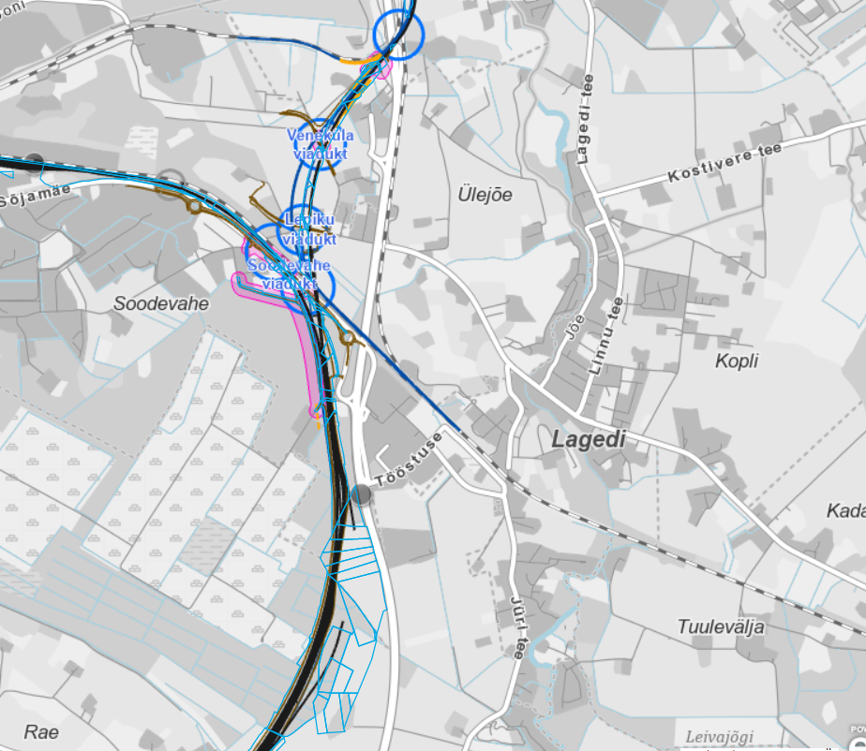
Joonis 2. Väljavõte kaardirakendusest: Rail Baltica

Rail Baltic raudteetrassi koridor, mille eesmärk on kiirraudteeühenduse loomine Lääne-Euroopaga ja Eesti sisese regionaalse raudteeühenduse parandamine Pärnu suunal. Euroopa laiusega (1435 mm) perspektiivne reisiraudtee ühendus täiendava haruna mööda olemasolevat raudteekoridori Sakust läbi Männiku Ülemiste raudteeterminali, mille eesmärk on muuta Tallinna-Helsingi perspektiivse raudteetunneli realiseerumisel Rail Balticu Ülemiste ühistransporditerminal tupikjaamast läbisõidetavaks vahejaamaks.
Rail Baltic raudtee eesmärk on luua kiirraudteeühendus Lääne-Euroopa suunal. Lisaks tagatakse Eesti siseselt kiire regionaalne ühendus Pärnu suunal. Maakonnaplaneeringu joonisel „Tehnilised võrgustikud“ on kajastatud Rail Balticu perspektiivne trassikoridor. Tallinna Ülemistele on kavandatud Rail Baltic reisirongide lõppjaam, mis integreeritakse Tallinna ühistransporditerminaliga ning luuakse jätkuühendused erinevatele linna- ja regionaalühendustele. Rail Baltic kaubavedude transiidikoridor suunatakse Muuga sadamasse ja reisirongide depoojaam on ette nähtud Rae valda Tallinna piirile. Maakonnaplaneeringuga on kavandatud Rail Baltic perspektiivsele trassikoridorile dryport – kuivsadam.
Trassikoridor - maakonnaplaneeringutega määratav raudtee trassikoridor on raudtee rajamiseks vajaminev maa ja raudtee kaitsevöönd koos trassi „nihutamisruumiga". Rae vallas on trassikoridori laius maakonnaplaneeringus märgitud 350m. Trassikoridori sees paikneb kavandatav raudteemaa koos kaitsevööndiga, mille ulatus on üldjuhul 66 m ja mis orienteeruvalt alates 35 m joonest piiratakse aiaga. Raudteemaa - raudtee ja raudteeinfrastruktuuri hoonete ja rajatiste alune ning nende teenindamiseks vajalik maa (liinid, nõlvad, hooldusteed, müratõkked jms). Raudteemaa ulatus koos kaitsevööndiga on üldjuhul 66 m, laiem võib raudteemaa olla raudtee erilahendite korral (jaamades, meldepunktides, lisaradade puhul).
„Nihutamisruum" (hajaasustuses vastavalt 142 m ja suuremates asulates 42 m) on vajalik, et võimaldada projekteerimise käigus vajalikke täpsustusi. Kõiki projekteerimisel vajalikke detaile ei ole võimalik arvestada maakonnaplaneeringute koostamisel tulenevalt regionaalplaneerimisele omasest lähenemisviisist ning koostatavate kaartide suurest üldistusastmest.
Rohevõrgustiku osas tuleb arvestada raudteetrassi leevendusmeetmetega nagu laiendustega sillaavad ja ökoduktid.

Menetluses olev Harju maakonna planeeringu maavarade teemaplaneering
Vabariigi Valitsus algatas 23.12.2021 korraldusega nr 447 maakonnaplaneeringu maavarade teemaplaneeringu ning selle keskkonnamõju strateegilise hindamise.
Teemaplaneeringu ala hõlmab kogu Harju maakonna territooriumit pindalaga 4333 km², kuhu kuuluvad 16 omavalitsust: Keila linn, Loksa linn, Maardu linn, Tallinna linn, Anija vald, Harku vald, Jõelähtme vald, Kiili vald, Kose vald, Viimsi vald, Saue vald, Saku vald, Rae vald, Lääne-Harju vald, Kuusalu vald, Raasiku vald.
Teemaplaneeringu koostamisega määratakse lähtuvalt riigi huvist ja koostöös kohaliku omavalitsuste üksustega perspektiivsed alad ehitusmaavarade ja turba uuringualade ning kaevandamisalade paiknemiseks, samuti olemasolevate karjääride laiendamiseks arvestades majanduslikke, kultuurilisi, sotsiaalseid ning looduskeskkonnale avalduvaid mõjusid. Teemaplaneeringu koostamisel arvestatakse maapõuepoliitika põhialuste aastani 2050 arengudokumendis seatud eesmärke maapõueressursside kasutamise ruumiliseks planeerimiseks ja varustuskindluse tagamiseks.
Arvestades planeeringu kui Rae valla Lagedi kandi üldplaneeringu koostamise tegelikust ajakavast, tuleb võimalusel hinnata üldplaneeringu lahenduse kooskõla uue maakonnaplaneeringu põhimõtete ja eesmärkidega.

Menetluses olev Tallinna ringraudtee eriplaneering
Vabariigi Valitsus algatas 26.01.2023 korraldusega nr 36 Tallinna ringraudtee riigi eriplaneeringu ning keskkonnamõju strateegilise hindamise. Planeeringuala suurus on ligikaudu 636 km² ja see hõlmab Harju maakonna järgmisi kohaliku omavalitsuse üksusi: Tallinna linna, Jõelähtme valda, Raasiku valda, Rae valda, Kiili valda, Saku valda, Harku vald, Saue valda, Keila linna, Lääne-Harju valda ning Rapla maakonnas Kohila valda ja Rapla valda.
Riigi eriplaneeringu koostamise eesmärk on kavandada avalik elektrifitseeritud raudtee, et luua võimalus Paldiski suunaliste kaubavedude ümbersuunamiseks Tallinna kesklinnast (sh Kopli kaubajaamast) ning sh Ülemiste multimodaalsest reisiterminalist, kaupade kiirem liikumine ning Eesti logistikavaldkonna konkurentsivõime suurendamine. Samuti on eesmärgiks võimaluste loomine reisirongiliikluse täiendavaks arendamiseks Ülemiste-Paldiski/Turba (perspektiivis Haapsalu/Rohuküla) suunal ning efektiivsema reisirongiliikluse korraldamiseks kesklinna (Balti jaama) vältivate kiirete otseühenduste loomine. Harju maakonnaplaneeringus 2030+ on Tallinna ringraudtee kavandamiseks planeeritud kaks põhimõttelist alternatiivset trassikoridori, mis on lähtekohaks riigi eriplaneeringu koostamise käigus asukoha alternatiivide väljatöötamisel.
Arvestades planeeringu kui Rae valla Lagedi kandi üldplaneeringu koostamise tegelikust ajakavast, tuleb võimalusel hinnata üldplaneeringu lahenduse kooskõla uue eriplaneeringu põhimõtete ja eesmärkidega.

Rae valla üldplaneering
Kehtestatud Rae Vallavolikogu 21.05.2013 otsusega nr 462. Rae valla üldplaneeringuga määratakse maa- ja veealade üldised kasutamis- ja ehitustingimused, sh maakasutuse juhtotstarbed Rae valla territooriumil, välja arvatud Jüri aleviku ja sellega piirnevate Aaviku, Vaskjala ja Karla külaosade üldplaneeringu alal.
Üldplaneering on aluseks edasiste täpsustavate osaüldplaneeringute ja teemaplaneeringute koostamisele, mille alusel jätkuvalt valla arengut suunata.
- Valla üldplaneering on suuremates arengupiirkondades kõrgekvaliteedilise asumiruumi saavutamiseks liialt suure üldistusastmega arengudokument. Rae valla üldplaneeringuga nähakse vajadust koostada üldplaneering Lagedi alevikus. Koostatavate üldplaneeringute eesmärgiks on kohalike keskuste kujundamine, mis pakuksid esmavajalikke teenuseid elanikele nende kodukohas. Üldplaneeringutega tuleb täpsemalt määratleda:
- arengupiirkondade sisene struktuur ja maakasutused
- üldkasutatavate maade paiknemine ja ülesanded
- keskuste ja puhkealade asukohad ja ülesanded
- jäätmekäitluse maade asukohad
- lokaalne liiklusskeem
- arhitektuursed tingimused
- täpsustada ehitusõigused ja kruntide miinimumsuurused
- kaugküttepiirkondade piirid ja trasside asukohad ning nendega kaasnevad piirangud.
- Üldplaneering annab suunised puhke- ja virgestusalade teemaplaneeringu koostamiseks, mis määraks puhkeotstarbeliste objektide, virgestusmaade ja elamumaade asukohad ja tingimused ning kergliiklusteede võrgu arenguvajadused.

Üldplaneeringuga määratud tiheasustusala ei ole kooskõlas Harju Maakonnaplaneeringuga määratud linnalise asutusega alaga, see tähendab, et maakasutus- ja ehitustingimused konfliktaladel tuleb üle vaadata ning analüüsida.

Rae valla kliima- ja energiakava 2023 – 2030
Rae valla kliima- ja energiakavas käsitletakse kliimamuutuste mõju ja sellega kohanemist kümnes valdkonnas: hoonestus, energiamajandus, transport ja liikuvus, ruumiline planeerimine ja maakasutus, veemajandus, hädaolukordadega toimetulek, tervis, looduskeskkond ja elurikkus, turism ja rekreatsioon, majandus.
Kasvuhoonegaaside heidet ja selle vähendamist vaadeldakse kolmes sektoris: hoonestus, energiamajandus (sh soojamajandus, elektritarbimine) ning transport.

Rae valla jäätmekava aastateks 2021-2026
Rae Vallavolikogu võttis Rae valla jäätmekava aastateks 2021 -2026 vastu 21.09.2021 määrusega nr 78. Jäätmekava käsitleb Rae valla jäätmehoolduse arendamist. Jäätmekava koostamisel võetakse arvesse peamiselt valla arengukavas ja Riigi jäätmekavas sätestatut ning toetutakse jäätmeseaduses sätestatule.

Rae valla arengukava 2021—2030
Vastu võetud Rae Vallavolikogu 20.09.2016 määrusega nr 58. Arengukava käsitleb kümmet peamist valdkonda (haridus, noorsootöö, planeerimine, vaba aeg, sotsiaalvaldkond, taristu ja transport, keskkond, ettevõtlus, kodanikuliikumine ja juhtimine), mis panustavad nelja strateegilise eesmärgi täitmisesse.
Strateegilised eesmärgid on järgmised:
- Kaasaegne, kvaliteetne ja turvaline elukeskkond;
- Kvaliteetsed ja kättesaadavad avalikud teenused;
- Tugev kogukondlik identiteet ja kodanikuühiskond;
- Kõrge haldusvõimekus.

2.11.1. Rahvastikuprognoos
1. jaanuari 2023. aasta seisuga elas Rae vallas 23 145 inimest. Kogu rahvastiku arv kasvab vallas iga-aastaselt üldistatult 1000 elanikku aastas. Rahvaarvu kasv on toimunud selgelt eelkõige Peetri kandis, kus rahvaarv on kümne aastaga suurenenud enam kui 6000 inimese võrra ehk 142%. Tuhatkond elanikku on lisandunud ka Jüri kandis. Lagedi ja Vaida kandis on muutus olnud tagasihoidlik (vt joonis 3).

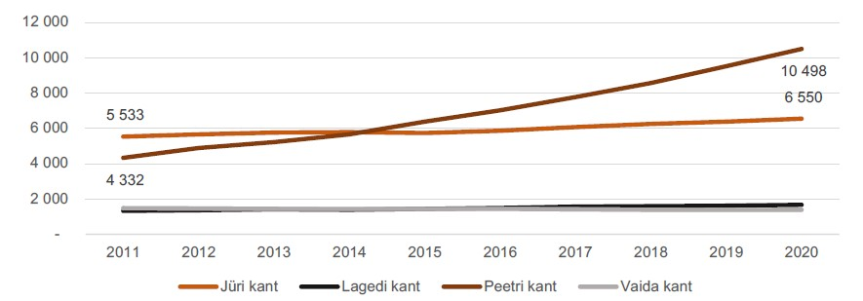
Joonis 3. Rahvaarvu muutus Rae valla kantides 2011–2020

Lagedi kandi rahvaarv on 1.jaanuar 2023 seisuga 1968 elanikku (ületab vähesel määral kasvu-stsenaariumi arvu). Seejuures lasteaia ja põhikooliealised lapsed moodustab elanikkonnast 31% ja nende arv on ca 600.

Arengukava prognoosi kohaselt suureneb Lagedi kandi rahvaarv järgmiselt:
Aastaks 2030:
- baas-stsenaariumi kohaselt ligikaudu 1500 inimeseni (ületatud);
- kasvu-stsenaariumi järgi ligikaudu 2 100 elanikuni.
Aastaks 2040:
- baas-stsenaariumi kohaselt ligikaudu 1550 inimeseni (ületatud);
- kasvu-stsenaariumi järgi ligikaudu 2 250 elanikuni.

Kuna baas-stsenaarium on tänaseks juba realiseerunud võib üldplaneeringu koostamise aluseks võtta kasvu-stsenaariumi. Siiski on Rae valla viimaste aastate rahvastiku arvu kasv näidanud, et see on reaalselt suurem ka kasvu-stsenaariumist.

Joonis 4. Rahvaarvu prognoos Lagedi kandis aastani 2048 (Allikas: Rae valla arengukava)

Rahvastikuprognoosist ilmneb, et kasvustsenaariumi kohaselt peaks olema lasteaia- ja põhikooliealiste laste arv 2023 aastal 422, kuid reaalne arv on 613. Vastavalt arengukavale peaks lasteaiaeas laste arv peagi vähenema hakkama kõikides kantides, esialgu Vaidas ja Lagedil. Põhikooli- ja gümnaasiumieas laste arvukus seejuures suureneb järgneval kümnendil igal juhul.
Kasvustsenaariumi korral on kõrghetkeks aastal 2030 põhikoolieas lapsi ca 300, mis on 14% ja lasteaia lapsi ca 150, mis on 7% kogu rahvastikust.
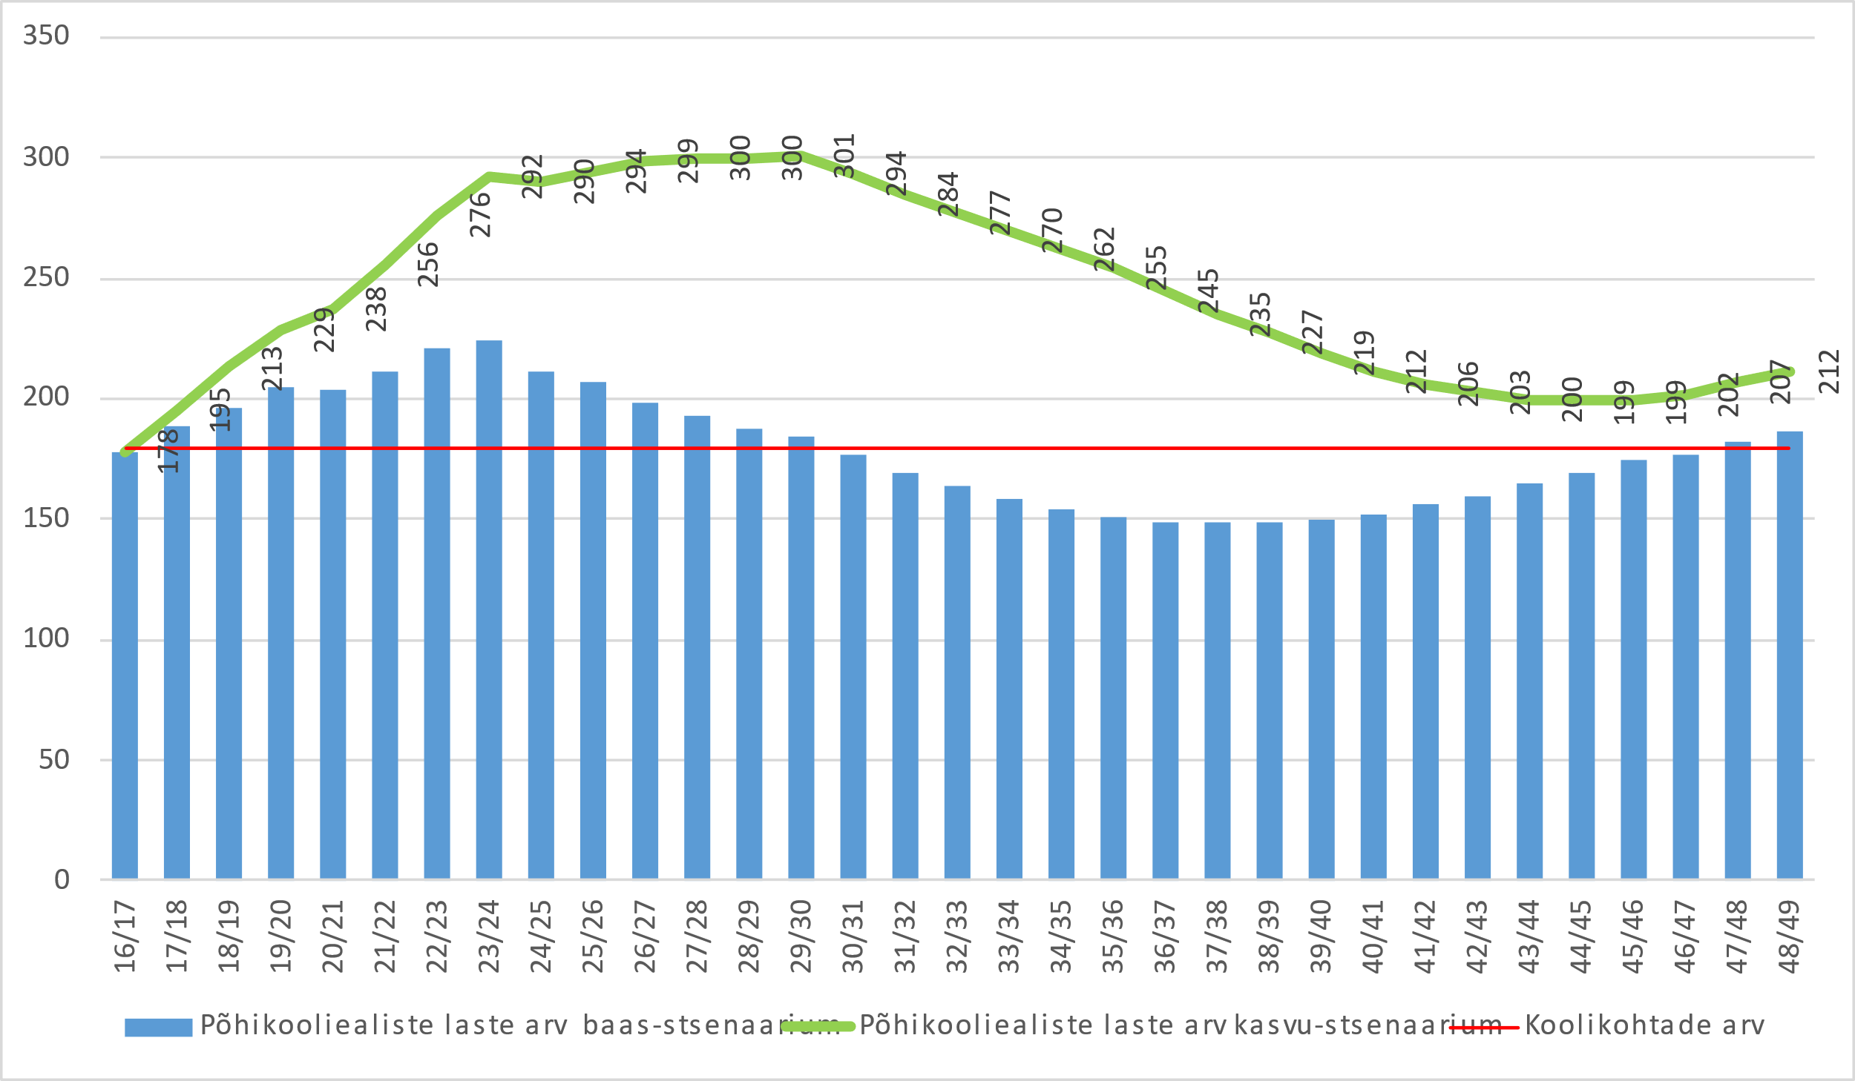
Joonis 5. Põhikooliealiste laste arv Lagedi alevikus kuni aastani 2048 (Allikas: Rae valla arengukava)

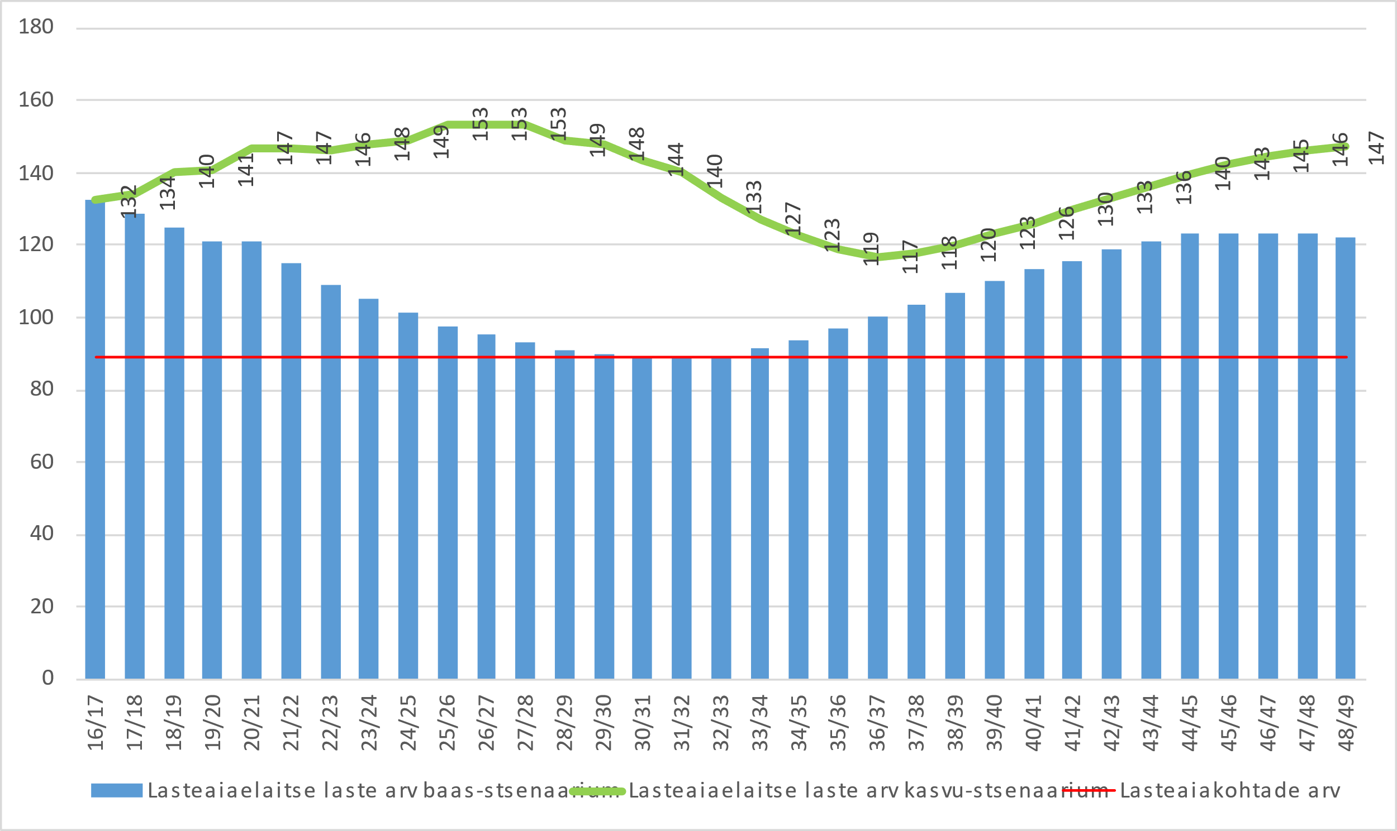
Joonis 6. Lasteaiaealiste laste arv Lagedi kandis kuni aastani 2048 (Allikas: Rae valla arengukava)

2.11.2. Arengukava strateegilised eesmärgid:
Strateegiline eesmärk (E1): Tänapäevane, kvaliteetne ja turvaline elukeskkond
- Planeerimistegevus on tasakaalustatud ja tulemuslik, arvestab piirkondlikke eripärasid, elanikkonna paiknemist ja omavalitsuse võimekust lisanduvatele elanikele avalikke teenuseid pakkuda.
- Taristu on tänapäevane ja elanike vajadustele vastav.
- Naaberomavalitsuste ja valla eri piirkondade vaheline teedevõrk on sidus ning ühistransport toimib hästi.
- Jäätmemajandus on korrastatud.
- Looduskeskkonda ja loodusvarasid kasutatakse säästlikult.

Strateegiline eesmärk (E2): Kvaliteetsed ja kättesaadavad avalikud teenused
- Rae vallas on igal lapsel ja noorel võimalus olla osa parimast keskkonnast kasvamiseks, õppimiseks ja arenemiseks.
- Haridus on kõigi jaoks kättesaadav koos toetavate noorsootöö, huvihariduse ja vaba aja veetmise võimalustega.
- Kõigile valla elanikele on tagatud sotsiaalne kaitse, sotsiaalne kaasatus ja vajaduspõhine toetamine.
- Esmatasandi tervishoiuteenused on kvaliteetsed ja kättesaadavad, sh tagatakse teenuse kättesaadavus Jüris, Peetris, Vaidas ja Lagedil.

Strateegiline eesmärk (E3): Tugev kogukondlik identiteet ja kodanikuühiskond
- Vallaelanikud panustavad aktiivselt kohalikku kultuuri- ja spordiellu, osaledes ka avalike teenuste pakkumisel.
- Kogukonnad on tugevad ja elujõulised ning tegutsevad aktiivselt, panustades oma piirkonna elanike vaba aja sisustamisse.
- Kogukondade kaasatus valla arenguküsimustesse on kõrge.

2.11.3. Elanikkonna kontrollitud juurdekasv
Rae valla elanikkonna juurdekasv on kantide lõikes olnud väga erinev, mis on kaasa toonud piirkondliku tasakaalustamatuse. Samuti toob kiire kasv kaasa probleemid sotsiaalse taristu arendamisel. Seetõttu on kokku lepitud n-ö kontrolljoones, mille piires juurdekasvuga tuleb Rae vald talle pandud ülesannetega toime.

Tabel 1. Kandipõhine elanikkonna juurdekasvu kontrolljoon
Kant | Juurdekasv aastas (loomulik ja rändeiive) | Aktsepteeritav hälve (%)
Peetri | 500 | +- 15%
Jüri | 100 | +- 15%
Vaida | 20 | +- 25%
Lagedi | 50 | +- 20%

Rae valla hariduse ja noorsootöö arengukava
Vastu võetud Rae Vallavolikogu 17.11.2020 määrusega nr 62. Rae valla hariduse ja noorsootöö arengukava on terviklik käsitlus alus-, üld- ja huviharidusest ning noorsootööst. Rae valla haridusvõrgu ja noorsootöö arengukava on sihtgrupikeskne. See tähendab, et strateegias kirjeldatakse, millised on Rae valla haridus- ja noorsootöösüsteemi poolt kujundatavad lapsed ja noored ning millised on nende vajadused ja tegelikud soovid.

Rae valla Soojamajanduse arengukava 2016-2026
Arengukava eesmärgiks on koostada Rae valla kaugküttesüsteemide arengukava järgnevaks kümneks aastaks, vaadelda kompleksselt ja hinnata antud kaugküttepiirkondade energia- ja kütusevarustuse süsteemide jätkusuutlikkust. Koostatud arengukava aitab Rae Vallavolikogul ja –valitsusel ning kohalikel kogukondadel soojusmajandust efektiivsemalt planeerida, määratleda ja ellu viia oma haldusterritooriumil arengukavas näidatud suundi ja kujundada kohaliku kogukonna jätkusuutlikku mõtteviisi.

Rae valla ühisveevärgi ja -kanalisatsiooni ning sademevee ärajuhtimise arendamise kava aastateks 2017—2028
Vastu võetud Rae Vallavolikogu 20.06.2017 määrusega nr 203. Arengukava hõlmab Rae vallas Jüri, Vaida, Lagedi, Assaku ja Peetri alevikke, Rae, Vaskjala, Järveküla, Karla, Patika, Kopli, Aaviku, Pajupea, Vaidasoo, Kurna, Pildiküla, Suuresta, Veskitaguse, Kadaka, Lehmja, Ülejõe, Soodevahe, Kautjala ja Limu külasid.
Arendamise kava koostamise eesmärgiks oli kaardistada olemasolev olukord ning kavandada arengusuunad ja võimalused järgnevaks 12 aastaks. Olemasoleva olukorra kirjeldustes kaasajastatakse ÜVK arendamise kavas 2013-2024 sisaldunud tehniline ja muu informatsioon, sh joonised, tabeliinfo, olemasolev olukord, õigusaktid, mahud, pikkused, kvaliteedinäitajad jne. Samuti veemajanduslike probleemide ja nendest tulenevate eesmärkide määratlemise, investeeringuprojektide hindamise lühi- ja pikaajalises perspektiivis, koostades lühiajalise tegevuskava neljaks ja pikaajalise kava 12 aastaks. Oluliseks arendamise kava osaks on ka veevõrgu hüdraulilise kalibreeritud mudeli koostamine, mis hõlmab Peetri alevikku, Rae küla, Järveküla, Assaku alevikku, Lehmja küla, Pildiküla, Jüri alevikku, Aaviku küla, Karla küla, Vaskjala küla, Lagedi alevikku, Kopli küla, Ülejõe ja Soodevahe külasid.

Naaberomavalitsuste arengudokumendid

- Tallinna linna üldplaneering
- Tallinna linnaosade üldplaneeringud
- Tallinna linna liikuvuskava 2035
- Jõelähtme valla üldplaneering (kehtiv ja koostamisel)
- Loo aleviku, Loovamäe küla, Saha küla ja Nehatu küla üldplaneering
- Raasiku valla üldplaneering

Eesmärk

Rae valla üldplaneering on kehtestatud Rae Vallavolikogu 21.05.2013 otsusega nr 462. Rae valla põhjaosa on Tallinna lähedusest tingituna kõige suurema planeerimissurvega, mistõttu vajab see piirkond praktilistel põhjustel täpsemat ning süsteemsemat ruumilist planeerimist, kui on seda kehtivas üldplaneeringus ette nähtud.
Rae valla kehtivas üldplaneeringus ei ole määratud tiheasustusaladel asuvate elamumaa juhtfunktsiooniga maa-alasid teenindava sotsiaalse taristu ning rohe- ja virgestusalade mahtusid ja asukohti ning hoonestatavate alade jaoks täpseid hoonestustüüpe ja –tihedusi ning piirkondi ühendavate sõidu- ja kergliiklusteede võrgustik on lahendatud puudulikult, ja arvestades asjaolu, et Tallinna lähedusest tulenevalt on Rae valla linna piiriga külgnev ala kiiremini arenev piirkond, kus elamualasid teenindava taristu planeerimise surve on väga suur, siis vajab see piirkond täpsemat ruumilist planeerimist. Lagedi alevik on killustunud erinevateks osadeks tänu raudteele ja Pirita jõele ning vajalik on leida lahendusi nende osade paremaks sidumiseks. Lagedi aleviku ja sellega piirnevate külade omavahelisi piire on vajalik täpsustada, et tagatud oleks alevikule omane tiheasustatud ala areng.
Eeltoodust tulenevalt on Lagedi kandi üldplaneeringu koostamise peamiseks eesmärgiks määrata ja/või täpsustada:
- transpordivõrgustiku ja muu infrastruktuuri, sealhulgas kohalike teede, raudteede asukohad ja nendest tekkivad kitsendused;
- kohaliku tähtsusega jäätmekäitluskohtade asukohad ja nendest tekkivad kitsendused;
- avalikus veekogus kaldaga püsivalt ühendatud või kaldaga funktsionaalselt seotud ehitise üldiste ehituslike tingimuste ja asukoha määramine;
- asustuse arengut suunavad tingimused;
- supelranna ala määramine;
- korduva üleujutusega ala piiri määramine mererannal ja kõrgveepiiri märkimine suurte üleujutusaladega siseveekogul;
- rohevõrgustiku toimimist tagavad tingimused ja sellest tekkivad kitsendused;
- kallasrajale avaliku juurdepääsu tingimuste määramine;
- ranna ja kalda ehituskeelu vööndi suurendamine ja vähendamine;
- väärtuslike põllumajandusmaade, rohealade, maastike, maastiku üksikelementide ja looduskoosluste määramine ning nende kaitse- ja kasutustingimuste seadmine;
- maardlatest ja kaevandamisest mõjutatud aladest tekkivate kitsenduste määramine;
- miljööväärtuslike alade ja väärtuslike üksikobjektide määramine ning nende kaitse- ja kasutustingimuste seadmine;
- kohaliku tähtsusega kultuuripärandi säilitamise meetmete, sealhulgas selle üldiste kasutustingimuste määramine;
- üldised kasutus- ja ehitustingimused, sealhulgas projekteerimistingimuste andmise aluseks olevad tingimused, maakasutuse juhtotstarbed, maksimaalsed ehitusmahud, hoonestuse kõrguspiirangud ja haljastusnõuded;
- puhke- ja virgestusalade asukohad ja nendest tekkivad kitsendused;
- müra normtasemete kategooriate määramine;
- liikluskorralduse üldised põhimõtted;
- krundi minimaalsuuruse määramine;
- alad ja juhud, mille esinemise korral tuleb detailplaneeringu koostamisel kaaluda arhitektuurivõistluse korraldamist;
- detailplaneeringu koostamise kohustusega alad ja juhtud;
- maareformiseaduse ja looduskaitseseaduse tähenduses tiheasustusega alade määramine;
- maaparandussüsteemide asukoha ja nendest tekkivate kitsenduste määramine;
- sundvõõrandamise või sundvalduse seadmise vajadused.
Ülejäänud PlanS § 75 lõikes 1 sätestatud üldplaneeringu ülesannete lahendustena kantakse Lagedi kandi üldplaneeringusse üle Rae valla üldplaneeringu lahendused.
Suure tõenäosusega tuleb Rae Vallavalitsusel kui planeeringu koostamise korraldajal üldplaneeringu koostamise ajaks kiirema arenguga piirkondadele kehtestada ajutine planeerimis- ja ehituskeeld maksimaalselt kuni neljaks aastaks.
Kuna tegemist on üldplaneeringuga, millega muudetakse Rae valla haldusterritooriumi ühe osa ruumilise planeerimise põhimõtteid, siis keskkonnamõju hindamise ja keskkonnajuhtimissüsteemi seaduse § 35 lõikest 2 tulenevalt on kohustuslik läbi viia planeeringu keskkonnamõju strateegiline hindamine.

Üldplaneeringu strateegiline eesmärk

Rae valla ruumilise arengu põhimõtete väljatöötamisel tuleb arvestada aluseks oleva seadusandluse, ülema astme planeeringutega ning arengudokumentidega. Ruumilise arengu põhimõtted on üldplaneeringu lahenduse põhimõttelised osad, mis annavad suunised edaspidiseks maakasutuseks, ehitamiseks ja ruumikujunduseks valla territooriumil ning on aluseks maakasutuse juhtotstarvete ka kitsenduste määramisele ja arendustegevuse suunamisel.

Eesmärk nr 1 Asustuse ja arengu suunamine
Lagedi kandi üldplaneeringu lahenduse koostamisel tuleb lähtuda eelkõige Harju maakonnaplaneeringu 2030+ paika pandud üldistest tõekspidamistest. Näiteks tuleb vältida valglinnastumise tunnustele vastava asustuse, sh monofunktsionaalsete elamualade kavandamist. Planeerimine ja areng peab olema tasakaalustatud, see tähendab, et planeeringu lahendus peab toetama valla võimekust elanikkonna kasvust tulevate kohustustega toime tulla.
Rae vallas jätkub pidev ja ülekaalukas planeerimis- ja ehitussurve, mille tulemusel kasvab elanike arv aastas ca 1000 elaniku võrra. See paneb väga suure koormuse juba olemasolevale taristule – teedevõrgule ning lasteaia- ja koolikohtade vajadusele. Rae valla kehtivas üldplaneeringus on suured maa-alad määratud perspektiivseteks elamumaadeks, täpsustamata sinna rajatava võimaliku hoonestuse täpset mahtu, samuti ei ole ette nähtud piirkonda teenindavaid keskusalasid ega sotsiaalse taristu paiknemist. Sellest tulenevalt on üldplaneeringu üheks eesmärgiks täpsemalt määratleda planeeritud elamualad: tihedamalt asustatud (korter- ja ridaelamumaa alad, keskusemaa) alad ning hajusamalt asustatud (väikeelamumaa alad, hajaasutusele üleminekualad) alad. Määratlusele vastavalt on võimalik välja arvutada planeeritav elanikkonna arv, määratleda kohalikule võimekusele vastav elanike aastane juurdekasv ning määrata täpselt selle teenindamiseks vajalik sotsiaalse taristu paiknemine (koolid ja lasteaiad) ja vajadus. Lasteaia- ja koolilaste arv määratakse Rae valla arengukavas määratud elanikkonna vanuselisest struktuurist ja rahvastikuprognoosist tulenevalt. Arengut planeerida etapiviisiliselt keskelt väljapoole lähtuvalt arengukavas esitatud juurdekasvu kontrolljoonest.

Eesmärk nr 2 Linnalise asutusega ala ja aleviku piiride muutmine
Harju maakonnaplaneeringu 2030+ on määratud linnalise asustusega alad ei kattu ja on oluliselt väiksemas ulatuses määratud kui kehtiva üldplaneeringuga määratud tiheasustusala. Analüüsida tuleb linnalise keskkonna ulatuse suurust, sest piirkonna äärealad on jätkuvalt planeeritud väikeelamutega madaltihedad tiheasustusalad, mille ühendus keskusega on nõrk. Üldplaneeringuga tuleb analüüsida erineva tihedusega alasid, määrata nendel aladel erinev asustustihedus ja maakasutus ning ehitustingimused. Tihedamalt ja hõredamalt asustatavate tiheasustusalade määramisel lähtuda aleviku keskuse kaugusest, ühistranspordi olemasolust ja kaugust peatustest, taristu olemasolust, piirkonnas olemasolevast asustuse tihedusest, looduskeskkonnast. Koostada asustuse suunamise alusuuring ja määrata sellest tulenevalt aleviku ja küla omavaheliste piiride muutmise ettepanek. Vältida tuleb linnalise asustuse kandumist väärtuslikele maalise asustusega aladele (kaitsealad, rohevõrgustik, põllumajandusmaa jne).
Linnalisest asustusest väljapool asuvad alad määratleda maalise asutusega aladena (hajaasustusaladena või hajaasustusele üleminekualadena). Planeerida külamiljööd ja küla kogukondlikku tegevust toetav keskkond.

Eesmärk nr 3 Taristu aleviku osade liitja
Ajakohastada transpordivõrgustiku kujunemist. Lagedi keskus on killustunud ja eraldatud erinevate joonobjektide poolt – Tallinna ringtee, rongitrass ja Pirita jõgi. Olemasolev taristu ei toeta head ja toimivat piirkonna keskuse arengut. Olemasolevat taristut tuleb parendada ja arengut soodustada sellest lähtuvalt. Tallinna ringteelt Lagedi alevikule juurdepääs ei ole lahendatud mugavalt kahetasandilise ristmikuga kõigis suundades, vaid ajutisena ühetasandilise peale- ja mahasõiduga. Samas pole välistatud, et tänu juurdepääsu keerukusele, ei toimu läbi aleviku väga suures mahus läbivat liiklust. Oluline on läbi kaaluda Lagedi erinevad ühendusvõimalused suuremate riigimaateedega.
Lagedi kandi oluliseks eeliseks on rongiliini olemasolu, mis praegu toimib pigem aleviku eraldaja kui liitjana, kuid mis oma olemasoluga pakub tugeva arengueelise eratranspordist sõltuvuse vähenemise näol. Eeliste ja võimaluste paremaks kaardistamaks tuleb üldplaneeringu alusuuringuna tellida liikuvusuuring. Ümber rongijaama on võimalik planeerida tihedam keskuseala, kus oleksid kõik piirkonnakeskusele omased teenused ning hea ühendusega ühistranspordiliin Tallinnas Ülemiste ja Kesklinna alaga. Tagada tuleb ka kohaliku liikuvuse paranemine üle ja ümber raudtee. Nimetatud arengueelisest lähtuvalt on võimalik siiski piirkonnas lubada linnalisemat keskkonda kui liikumisvõimalused ja teenuste kättesaadavus läbi selle paranevad, mobiilsusvajadus ja eratranspordist sõltuvus vähenevad.
Pirita jõgi tagab teistpidi killustatuse, kuid selle äärse kallasraja ja täiendavate jalgtee sildade näol, on võimalik pakkuda täiendavat ja teistsugust liikumisviisi ning kogemust.

Üldplaneeringu eesmärk PlanS

Transpordivõrgustiku ja muu infrastruktuuri, sealhulgas kohalike teede, raudteede asukohad ja nendest tekkivad kitsendused
- Riiklikult oluliste taristu objektide planeerimisel lähtuda Harju Maakonnaplaneeringuga planeeritust – Rail Baltic trassikoridor, riigimaanteede ja raudtee asukohad, kahetasandilised ristmikud, Tallinna ringraudtee.
- Lagedi aleviku osas planeerida läbivad maateed linnatänavana, aleviku keskusealal määrata täpsed tingimused liikluse rahustamiseks.
- Kaaluda läbi Lagedi erinevad ühendusvõimalused suuremate riigimaateedega koostöös Transpordiametiga.
- Liikuvuse planeerimisel tiheasustatud aladel lähtuda erinevate transpordiliikide paremast integreerimisest (ühistransport, sh rong, jalg- ja jalgrattaga liiklemine, „pargi ja reisi“ parklad). Arvestada ühistranspordi planeerimisel Tallinna linna sidususega ja kohaliku omavalitsuse keskuse Jüri alevikuga. Eelisarendada piirkonda Lagedi rongipeatuse ääres ja kontaktalal. Siduda peatus hästi ja ohutult teiste sõlmpunktidega ja jalg- ja kergliiklusteede võrgustikuga, et soodustada piirkondlikku polüfunktsionaalse keskuseala arengut.
- Analüüsida teedevõrgu struktuuri ja liikluskorralduse üldiseid põhimõtteid lähtuvalt teede funktsioonist ja kasutuskoormusest. Töötada välja teedevõrgustik erinevate kasutustasemetega: nt. riigitee, kohalik jaotusmagistraal, kohalik jaotustänav, kõrvaltänav (EVS Linnatänavad). Näha ette teede tüüpristlõiked ja kiiruspiirangud.
- Arvestada Majandus- ja taristuministri 25.06.2015 määrusega nr 72 „Riigiteede liigid ja riigiteede nimekiri“ toodud teede liikidega. Kohaliku ja riigitee ühendamise aluseks võtta majandus- ja taristuministri 05.08.2015 määruse nr 106 „Tee projekteerimise normid“ lisa „Maanteede projekteerimisnormid“.
- Eristada üldplaneeringutes teistest teedest olulise liiklussagedusega teedena (edaspidi OLT) riigitee liiklussagedusega (AKÖL) >6000a/ööpäevas sõltumata riigitee liigist. Liiklussagedused, millest üldplaneeringute koostamisel lähtuda on leitavad: https://maanteeamet.maps.arcgis.com/apps/View/index.html?appid=293d200a16454c1c84f2cfe35720149f. Määrata olulise liiklussagedusega teede ristumiskohad.
- Täpsustada perspektiivsete jalg- ja jalgrattateede paiknemist ja siduda need keskusega, haljasalade ja mänguväljakutega. Jalg- ja jalgrattateede võrgustik peab moodustama ka ühtse terviku ülejäänud Rae valla kantidega ja naaberomavalitsustega. Planeeritavad suure avaliku huviga joonobjektid (nt raudtee, kiirtee) tuleb planeerida sellisel viisil, et need ei lõikaks ära võimalusi jalgratta- ja jalgteede ühenduste loomiseks ning ühistranspordi ühenduste planeerimist.
- Kategoriseerida erinevad jalakäijatele ja ratturitele mõeldud teed : jalgteed, jalg- ja rattateed, rattateed, looduslikud matkarajad. Arvestada elektrijõul töötavate liikurite ruumivajadusega.

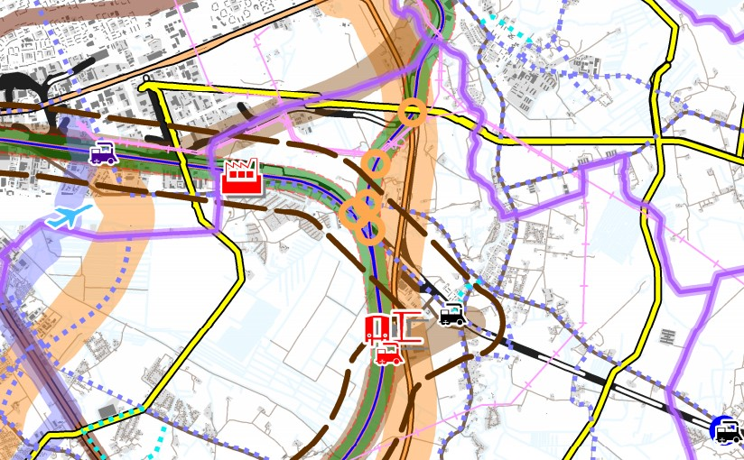
Joonis 7. Väljavõte Harju maakonnaplaneeringu 2030+ joonisest „Tehnilised võrgustikud“

- Otsida lahendusi Lagedi aleviku erinevate osade omavaheliseks paremaks ühendamiseks – kohalik sõiduauto transport, jalg- ja jalgrattateed, sillad- tunnelid.
- Analüüsida kohaliku teedevõrgu toimimist, määrata avaliku kasutusega teed ja kaaluda vajadust vastavalt PlanS § 75 lg 1 p 29 avalikes huvides erateede omandamist.
- Käsitleda parkimise korraldamise põhimõtteid. Näha ette tingimused ristkasutusega parkimise lahendamiseks ja võimalused parkimiskohtade vajaduse vähendamiseks sõltuvalt ühistranspordi teenindustasemest.
- Riigitee kaitsevööndi laiuse kajastamisel lähtuda ehitusseadustiku § 71 lõikest 2 ja tänava puhul määrata kaitsevööndi ulatus sama paragrahvi lõike 3 alusel. Analüüsida kaitsevööndite laiendamise ja kitsendamise vajadusi ja määrata vastavad kohad.
- Käsitleda müratõkete rajamise vajadust, võttes arvesse koostatava mürakaardi tulemused.
- Reserveerida ja täpsustada Rail Baltica trassikoridor, vastavalt koostatavale põhiprojektile. Projekt annab täpsemad lahendused nagu risted, ümberehitatavad teed, ökoduktid, peatused jms. Raudtee kaitsevöönd - raudtee sihtotstarbelise toimimise ja häireteta raudteeliikluse tagamiseks ning raudteelt lähtuvate kahjulike mõjude vähendamiseks ettenähtud maa-ala. Kaitsevööndi laius linnades ja asulates 30 m ning väljaspool linnasid ja asulaid 50 m. Raudtee kaitsevööndis (väljaspool aiaga piiratavat ala) võib hoonete ja rajatiste ehitamine, seadmete ja materjalide ladustamine ja paigaldamine, mis seab ohtu nähtavuse kaitsevööndis, toimuda ainult Tehnilise Järelevalve Ameti ja vastava raudteeinfrastruktuuri-ettevõtja või raudtee muu omaniku või valdaja eelneval kirjalikul nõusolekul.
- Reserveerida Paldiski sadamat ühendav Tallinna möödasõidu raudtee trass vastavalt eriplaneeringule. Arvestada Lagedi elamualade asetuse ja olemasoleva alevikumiljöö säilimisega.
- Analüüsida taastuvenergeetika rajamise võimalusi. Taastuvenergeetika osas peetakse eelkõige silmas: maasoojust, päikseparke, väiketuulikuid, hüdroenergiat.

Kohaliku tähtsusega jäätmekäitluskohtade asukohad ja nendest tekkivad kitsendused;
- Näha ette kohaliku tähtsusega jäätmepunkti asukoht või tingimused jäätmepunkti asukoha valikule. Jäätmepunkti peab olema hea ligipääsetavusega, aga mitte silmatorkavas asukohas. Määrata sellest tulenevad kitsendused ümbritsevale keskkonnale.
- Määrata ära sorteeritud jäätmekonteinerite võimalikud asukohad.

Avalikus veekogus kaldaga püsivalt ühendatud või kaldaga funktsionaalselt seotud ehitise üldiste ehituslike tingimuste ja asukoha määramine;
- Määrata sildade, lautrite rajamise vajadus, võimalus ja asukoht. Esitada vastavad maakasutustingimused ja vajalikud kitsendused.
- Määrata alad ja tingimused Pirita jõe kaldaäärseks ehitustegevuseks.
- Analüüsida Pirita jõe ületusvõimalusi ja sellest lähtuvalt määrata vajadusel täiendavate jalg- ja jalgrattatee sildade vajadus. Analüüsi aluseks võtta erinevad igapäevased liikumissuunad – kool-kodu; rongijaam-kodu; teenuskeskus-kodu vms.

Asustuse arengut suunavad tingimused;
- Kohaliku arengu suunamisel sh üldplaneeringute koostamisel tuleb polüfunktsionaalsete keskustena ette näha eelkõige maakonnaplaneeringu järgseid linnalise asustusega alasid (lilla viirutus Joonis 7). Isetoimiv polüfunktsionaalne keskus eeldab, et teenuste ja töökohtade kättesaadavus kohapeal on piisav selleks, et valdav osa elanikest ei peaks igapäevaselt pendeldama suurematesse keskustesse. Üldplaneeringutega saab täpsustada maakonnaplaneeringu järgsete linnalise asustusega alade piire. Uute linnalise asustusega alade kavandamist käsitletakse erandina.
- Täpsustada Harju maakonnaplaneeringuga 2030+ määratud linnalise asustusega ala piire. Piire laiendada lähtuvalt juba olemasolevast kompaktsest hoonestusest.
Kuna kehtiva üldplaneeringuga määratud kompaktse hoonestusega ala on määratud laiemalt kui maakonnaplaneeringus määratud linnalise asustusega ala (tiheasustusala piir), kaaluda viimasest välja jäävatel aladel ehitus- ja hoonestustingimuste muutmist (nö tiheduse vähendamist).
- Käsitleda tiheasustusalasid terviklikult ülejäänud Rae vallaga ja naaberomavalitsustega;
- Arvestada Rae valla arengukava rahvastikuprognoosiga elamumaade planeerimisel. Planeeritav elamumaa peab olema korrelatsioonis lähtuvalt maksimaalsest kasvustsenaariumi ettepanekust. Planeerida stabiilne elanike juurdekasv lähtuvalt kontrolljoonest, mille piires juurdekasvuga tuleb Rae vald talle pandud ülesannetega toime.
- Arvestada Rae valla arengukava rahvastikuprognoosiga lasteaedade ja põhikoolide planeerimisel. Näha ette täpsed asukohad tulenevalt planeeritud elanike arvust. Arvutada maksimaalne võimalik piirkonna elanike arv ja sellele vastavad lasteaia – ja koolikohad.
Kasvustsenaariumi alusel on planeeritud 2035 elanike arvuks Lagedi kandis 2200.
Siiski võib eeldada Rae valla üldplaneeringuga planeeritud tiheasustusala ulatusest lähtuvalt, et maksimaalne piirkonna elanike arv saab tulevikus olla tunduvalt suurem.
Arvutada vajalik sotsiaalne taristu vastavalt elanike arvule, nt 1800 elamisühikut tähendab ca 5500 elanikku .

Tabel 2. Elanike rahvastikuprognoosi ja sotsiaalse taristu omavaheline seos
Kuni 10%lasteaialapsed | 550 last | 3-4 lasteaeda ( nt 180+180+180 kohalist)
Kuni 15% põhikoolilapsed | 825 last | 2 põhikooli
 |  | Tervisekeskus ja sotsiaalkeskus
 |  | Keskusehoone raamatukoguga
 |  | Vanadekodu
 |  | Kauplus/sularahaautomaat
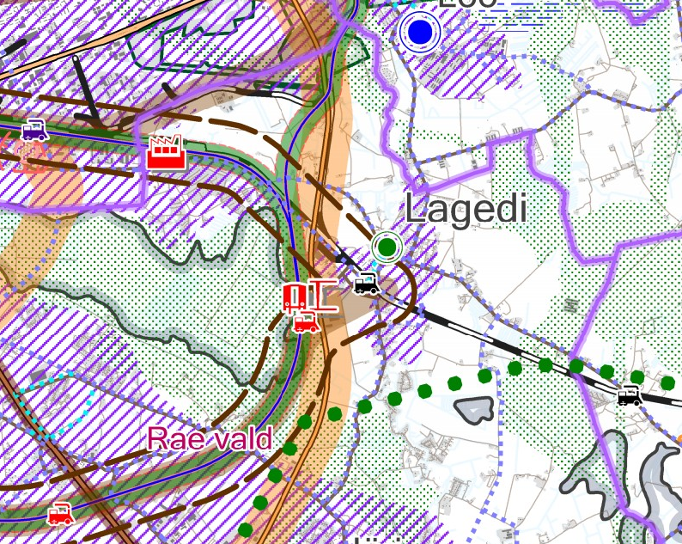

Joonis 8. Väljavõte Harju maakonnaplaneeringu 2030+ joonisest „Asustuse suunamine“

- Rongijaama piirkonna ala kujundada tihedama polüfunktsionaalse keskuse alana, kus on olemas teenuste ja töökohtade kättesaadavus kohapeal, nö transpordi- ja esmatarbe teenuskeskusena.
- Suunata asustuse elluviimist etappide kaupa keskelt äärealade poole.
- Täpsustada elamualade teenindamisega ettenähtud lastemänguväljakute ja haljasalade paiknemist, suhet planeeritud elamumaadesse ning sidumist jalg- ja jalgrattateede võrgustikuga
- Määrata eri piirkondade asustustihedus ja tsoneerida alad vastavalt planeeritavale juhtotstarbele. Elamumaa- ja ärimaa alad kategoriseerida täiendavalt erinevate funktsionaalsustega.

Supelranna ala määramine
- Määrata supelranna alad ja ujumiskohad Pirita jõe ääres. Tagada aladele hea juurdepääs ja määrata kasutustingimused.
- Otsida võimalusi erinevate ujumiskohtade omavaheliseks ühendamiseks jalg- ja jalgrattateedega/kallasrajal matkarajaga.

Korduva üleujutusega ala piiri määramine mererannal ja kõrgveepiiri märkimine suurte üleujutusaladega siseveekogul
- Määrata üldplaneeringu alal üleujutusalad lähtuvalt 2010 aastal määratud kõrgvee tasemest.
- Määrata hoonestus- ja ehitustingimuste võimalikkus kõrgvee ja üleujutusohuga aladel. Lähtuvalt Harju Maakonnaplaneeringu 2030+ üleujutatavatele aladele võimalusel mitte uusi elamumaa krunte planeerida.
- Korduva üleujutusega alal asustusele ehitustingimuste määramisel arvestades üleujutusriski inimese tervisele ja varale (nt sokli kõrgus, maapinna kõrgusmärk, nõuded elektriseadmetele).

Rohevõrgustiku toimimist tagavad tingimused ja sellest tekkivad kitsendused
- Määrata rohevõrgustiku ala lähtuvalt Harju maakonnaplaneeringust ja Rae valla üldplaneeringust. Hinnata vajadust selle ulatuse laiendamiseks või korrigeerimiseks kohalikest tingimustest ja vajadustest lähtuvalt.
- Rohevõrgustiku tuumalade ja koridoride maakasutust ja üldplaneeringu järgset juhtfunktsiooni ei ole soovitatav muuta.
- Kajastada kaardil alad, kus asuvad rohevõrgustiku konfliktalad, kus rohevõrgustiku toimimine võib olla takistatud.
- Analüüsida olemasolevate ja planeeritavate joonobjektide mõju rohevõrgustiku toimimisele. Uue taristu rajamisel tuleb planeeringu käigus hoolikalt valida rajatiste asukohta ning läbi viia keskkonnamõju hindamine ning vajadusel rakendada leevendavaid meetmeid (nt ökoduktid).
- Määrata rohevõrgustikus hoonestus- ja ehitustingimused

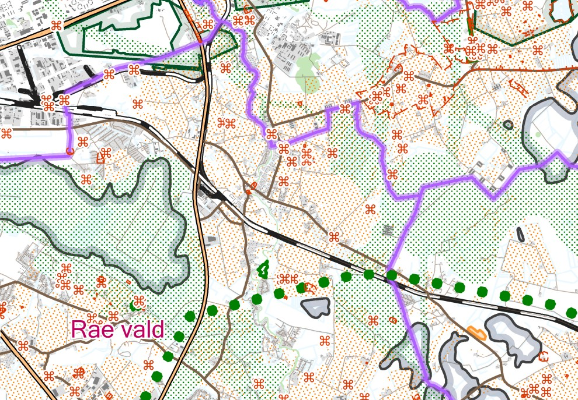
Joonis 9. Väljavõte Harju maakonnaplaneeringu 2030+ joonisest „Ruumilised väärtused“

- Rohelise võrgustiku ja kaitsemetsa maa aladel tuleb üldplaneeringu koostamise käigus kaaluda metsale majanduspiirangute rakendamist.
- Rohevõrgustikku on võimalik täiendada sinise võrgustikuga (Pirita jõgi) ja seeläbi rõhutada ranna ja kaldaalade väärtust.
- Arvestada, et üldplaneeringu kaardil graafiliselt kujutatud rohevõrgustiku piir ei lange üldistusastme tõttu kokku tegeliku piiriga looduses. Üldplaneeringuga seatud tingimuste alusel täpsustatakse maa-ala kasutamise tingimused ning konkreetse rohelise võrgustiku elemendi paiknemine kindlal maaüksusel määratletakse detailplaneeringu koostamise kohustuse korral detailplaneeringuga, sh vajadusel ka keskkonnamõjude hindamise või eksperdihinnangu alusel.

Kallasrajale avaliku juurdepääsu tingimuste määramine
- Planeerida Pirita jõe äärne avaliku kasutusega kallasraja äärne rohe- ja sinitaristu – matkarada koos puhkekohtadega.
- Analüüsida täiendavate jalg- ja jalgrattasildade vajadust, määrata vajadusel nende asukohad.
- Määrata kallasrajale avaliku juurdepääsu tingimused ja kaaluda vajadust vastavalt PlanS § 75 lg 1 p 29 avalikes huvides omandamist.

Ranna ja kalda ehituskeelu vööndi suurendamine ja vähendamine
- Analüüsida Lagedi aleviku alal ranna või kalda ehituskeeluvööndi vähendamise vajadust.
- Lagedi aleviku kesksel alal on välja kujunenud ehitusjoon jõe ääres, kaaluda täpse ulatuse määramist ja sellest tulenevalt ehituskeeluvööndi vähendamist.

Väärtuslike põllumajandusmaade, rohealade, maastike, maastiku üksikelementide ja looduskoosluste määramine ning nende kaitse- ja kasutustingimuste seadmine
- Kaardistada kogu rohe- ja sinivõrgustiku erinevad elemendid ja siduda/ühendada need tervikuna toimivasse süsteemi. Tuua välja katkestused või puuduolevad ühendused.
- Linnalised rohestruktuurid siduda ümbruse rohevõrgustikuga, näha ette ligipääs puhkealadele ja veekogudele.
- Selgitada välja väärtuslike põllumajandusmaade alad, määrata nende alade kasutustingimused ja arvata need välja tiheasustatud või linnalise asustusega alade piiridest või määrata need alad II etapi arendusaladena.
- Määrata avatud vaatekoridorid väärtuslikele maastikele, põllumajandusmaadele või maastiku üksikelementidele, mis peaksid säilima asustusest vabad.
- Määrata kaitsemetsamaa alad, kus selle ülesandeks on inimese tervisele või looduslikule elustikule kahjulike mõjude (müra, tolm jmt), aga ka näiteks tuule negatiivse mõju leevendamine või vältimine. Kaitsehaljastuse maa tuleb võimalusel siduda rohevõrgustikuga.
- Analüüsida väärtuslike põllumajandusmaade ulatust.
- Venekülas ja Kopli külas määrata konktreetsemalt ajaloolise asutuse tingimused.

5.11. Maardlatest ja kaevandamisest mõjutatud aladest tekkivate kitsenduste määramine
- Määrata ja täpsustada maardlate alad koostöös Harju maakonna maardlate teemaplaneeringuga. Määrata tingimused kaevandamiseks rohevõrgustikus ning tingimused rekultiveerimiseks.

5.12. Miljööväärtuslike alade ja väärtuslike üksikobjektide määramine ning nende kaitse- ja kasutustingimuste seadmine
- Analüüsida olemasolevaid ja potentsiaalseid miljööväärtuslikke alasid ning ajalooliselt väärtuslikke objekte (sh Eesti Vabadusvõitluse Muuseum Lagedil, endised mõisakohad, Lagedi kool, monumendid, sillad, teed, tähised jne). Seada nende säilimiseks vajalikud tingimused. Määrata vajadusel ajaloolise väärtusega maastikumustrid ja vaatekoridorid. Ajaloolise väärtusega on maastikumuster, kus võib leida muinas-, mõisa-, talu- ja kolhoosiaegseid maastikke. Olulised on maastikud, kus on kiviaiad, -vared, lahtised madalad kraavid, alleed jms.
- Määrata miljööväärtuslikud alad – ajaloolise asustusstruktuuriga või väärtusliku maastikumustriga alad ning nende alade kaitse- ja kasutustingimused.
- Kanda kaardile kinnismälestised koos kaitsevöönditega.
- Käsitleda üldplaneeringus pärandkultuuriobjekte, kaitstavad loodusobjektid ja kõrge loodusväärtusega alasid, määrata nende alade kaitse- ja kasutustingimused.
- Käsitleda üldplaneeringus mitte kaitse all olevat arheoloogiapärandit, määrata nende kaitse- ja kasutustingimused.

5.13. Kohaliku tähtsusega kultuuripärandi säilitamise meetmete, sealhulgas selle üldiste kasutustingimuste määramine
- Tiheasustatud alade määramisel arvestada erinevate ajaperioodide kultuuripärandi kihistusi ja väärtusi. Tähistada arheoloogiliselt väärtuslikud objektid ja alad. Piirkondi, kus arheoloogiamälestiste kontsentratsioon on eriti suur, tuleb arvestada mälestistele sobiliku keskkonna säilitamisega ning asjaoluga, et muinas- ja keskaegsete asustuskeskuste läheduses võib olla veel leidmata kultuuriväärtusi (asulakohti, kalmeid, põllujäänuseid jms). Mälestiste rühmale sobilik keskkond on traditsiooniline ajaloolise asustusstruktuuriga maastik;
- Määrata sellest lähtuvalt avatud vaatekoridorid, mis peaksid säilima asustusest vabad.

5.14. Üldised kasutus- ja ehitustingimused, sealhulgas projekteerimistingimuste andmise aluseks olevad tingimused, maakasutuse juhtotstarbed, maksimaalsed ehitusmahud, hoonestuse kõrguspiirangud ja haljastusnõuded
- Määrata eri piirkondade asustustihedus ja tsoneerida alad vastavalt planeeritavale juhtotstarbele (vt. Tabel 3).
Maa reserveerimise all mõistetakse seda, et planeeringuga on maa-ala reserveeritud muuks maakasutamise eesmärgiks, kui seda on praegune maakasutus. See aga ei tähenda selle maa-ala terviklikku ega automaatset teise eesmärgiga kasutusele võttu vaid seda, et antud ala oleks võimalik tulevikus, sellekohase vajaduse ja soovi tekkimisel, reserveeritud otstarbel kasutada (planeeringu järgimine on kohustuslik arendustegevuse korral). Näiteks maade reserveerimine elamualaks või mõnel teisel eesmärgil. Üldplaneeringuga ei eristata olemasolevat ja planeeritud maakasutust. Ka näiteks olemasolevad elamualad reserveeritakse elamumaa juhtfunktsiooniga, et välistada perspektiivis alale teisi maakasutusega vastuolus olevaid juhtfunktsioone.
- Määrata maa juhtfunktsioon, mis on maa-ala peamine kasutusviis, st kogu tegevus sellel alal on allutatud põhisihtotstarbest tulenevale eesmärgile, nt elamuala tähendab sellist ala, mille peamiseks maakasutuse viisiks on elamumaa ja sellega seonduvad kõrvalkasutusviisid nagu liiklus, haljastus, mänguväljakud jne. Juhtfunktsioon hõlmab ka olemasolevat maakasutust, seega tagab järjepidevuse. Kasutusalade nimestik ehk juhtfunktsioonid on planeeringu aluseks olevate mõistete ja tähistuste süsteem (vt. Tabel 2). Loendi koostamisel on arvestatud üldplaneeringu tasemega ja ühildatavust seadustega. Tabelis 2 toodud juhtotstarbed võivad vajadusel üldplaneeringu koostamise käigus muutuda või täpsustuda.

Tabel 3. Kasutatavad maa juhtfunktsioonid
Maakasutuskaardil määratud maa juhtotstarve | Maa-alale võib eelkõige ehitada | Detailplaneeringuga määrtavad maa peamised sihtotstarbed
Väikeelamu maaala (Ev ja Ev2)  Üksikelamu, kaksikelamu ning arhitektuurselt ja ehituslikult elamute vahelisse välisruumi sobituv muu elamuid teenindava maakasutuse juhtotstarbega maa-ala. | - üksikelamuid  - kaksikelamuid | - Elamumaa
Ridaelamu maaala  (Er)  Kolme- ja enama korteriga ning eraldi põhisissepääsudega ridaelamu ning arhitektuurselt ja ehituslikult elamute vahelisse välisruumi sobituv muu elamuid teenindava maakasutuse juhtotstarbega maa-ala. | - ridaelamuid | - Elamumaa
Korterelamu maaala  (Ek)  Kolme- ja enama korteriga ning ühis(t)e sissepääsu(de)ga ja trepikojaga/trepikodadega korterelamu arhitektuurselt ja ehituslikult elamute vahelisse välisruumi sobituv muu elamuid teenindava maakasutuse juhtotstarbega maa-ala. | - Korterelamuid | - Elamumaa  - Elamu- ja ärimaa
Teenindusettevõtete maaala  (Bt)  Erinevate äri-, teenindus- ja kaubandushoonete ning neid teenindavate rajatiste maa-ala, mis on ette nähtud elanike teenindamiseks ja avaliku juurdepääsuga, kuid valdavalt eraettevõtete omandis. | - väike- ja suurkaubandus hooneid  - müügisalonge  - toitlustusasutusi  - majutushooneid  - spordihooneid  - raamatukogu ja postkontorit  - tanklat/autopesulat  - turu hooneid ja rajatisi  - meditsiini-asutusi  - hooldusasutusi  - väljakuid  jmt | - Ärimaa  - Elamu- ja ärimaa  - Ühiskondlike ehitiste maa  - Üldmaa
Büroohoonete maaala  (Bb)  Kontori- ja büroohoonete ning neid teenindavate rajatiste maa-ala. | - büroohooneid | - Ärimaa
Ärimaaala  (B)  Äri- ja logistikakeskuste ning neid teenindavate rajatiste maa-ala. | - äri- ja laohooneid  - ’stock-office’ tüüpi hooneid  - väiksemaid logistikahooneid  jmt | - Ärimaa  - Äri- ja tootmismaa
Tootmismaaala  (T)  Keskkonda mittehäiriva tootmise- ja ärihoonete ning neid teenindavate rajatiste maa-ala. | - väike- ja suurtootmishooneid  - äri- ja laohooneid  - ’stock-office’ tüüpi hooneid  - logistikahooneid  - hulgikaubandus-hooneid  - päikeseenergiaparke  - jäätmejaama | - Tootmismaa  - Ärimaa  - Äri- ja tootmismaa  - Jäätme-hoidla maa
Keskusemaaala  (C)  Keskuse maa-ala iseloomustab mitmekesisus, erinevate kasutamisvõimalustega avatud avaliku ruumi olemasolu.  Keskuse maa-alal võivad kontsentreeritult asuda elamu, ameti- ja valitsushoonete, kaubandus- ja teenindushoonete, büroo, kultuuri- ja spordihoonete, ühtselt toimiva kaubandus-, teenindus- ja meelelahutuskeskuse, vaba aja veetmise ning muude keskusesse sobivate maakasutuse juhtotstarbega maa-alad, sh haljasalad ja parkmetsad. | - kaubandus-, toitlustus-, majutus- ja teenindushooneid  - meelelahutus-asutusi  - kultuuri- ja spordihooneid  - ametiasutusi  - raamatukogu  - pangahooneid ja postkontorit  - haridus-, teadus- ja koolieelse lasteasutuse hooneid  - tervishoiu- ja sotsiaalhoole-kandehooneid  - väljakuid  - ühistranspordi kasutust teenindavad hooneid ja rajatisi  - korterelamuid lubatud ulatuses  - haljas- ning pargialasid. | - Ärimaa  - Ühiskondlike ehitiste maa  - Elamumaa  - Riigikaitse maa
Ühiskondliku hoone maaala (AA)  Valitsus-, haridus-, tervishoiu- ja sotsiaalhoolekande-, kultuuri- ja spordiasutushoonete ning neid teenindavate rajatiste maa-ala. | - haridus-, teadus- ja koolieelse lasteasutuse hooneid  - kultuuri- ja spordihooneid ja rajatisi  - ametiasutusi  - muuseumi  - raamatukogu  - sakraal- ja tavandihooneid  - tervishoiu- ja sotsiaalhoolekandehooneid | - Ühiskondlike ehitiste maa  - Üldmaa  - Elamumaa  - Riigikaitsemaa
Kõrge rekreatiivse väärtusega haljasala maaala (H)  Aktiivse kasutusega haljasala maa. Alale võib kavandada spordi- ja mänguväljakuid, parke, haljasalasid, matka- ja spordiradasid. | - matka-, suusa- ja puhkeradasid  - külaplatse  - mänguväljakuid  - laululava  - seiklus- ja teemaparke  - staadioni  - koerte jalutus- ja õppeplatse  - golfi-, diskgolfi- ja tenniseväljakuid  - liuvälja  - ujumiskohti | - Üldmaa  - Ühiskondlike ehitiste maa  - Ärimaa  - Veekogude maa
Mänguväljakute maaala (Hm)  Laste spordi- ja mänguväljakute, parkide ning haljasalade maa. | - elamualasid teenindavaid väikesemahulisi mänguväljakuid  - seiklus- ja teemaparke | - Üldmaa
Kaitsehaljastuse maaala (Hk)  Ala, kus maakasutus on reguleeritud metsaseadusega. | - - | - Üldmaa  - Maatulundusmaa  - Veekogude maa
Puhke- ja virgestusmaaala (Hr)  Loodusliku metsa ja/või rohumaa baasil looduslik haljasala maa. Alale võib kavandada parke, haljasalasid, matka- ja spordiradasid. | - matka-, suusa- ja puhkeradasid  - külaplatse  - mänguväljakuid  - spordiplatse  - diskgolfiväljakuid  jmt | - Maatulundusmaa  - Üldmaa  - Veekogude maa
Elamumaa hajaasustuses (Eõ)  Üksikelamute maa-ala hajaasustuspiirkonnas. | - üksikelamuid
Põllumajandus- ja looduslik haljasmaaala (MP)  Põllumajandussaaduste tootmiseks ja metsakasvatuseks või loodusliku rohumaana säilitamiseks ettenähtud maa-ala, kuhu on võimalik kavandada üksikelamuid hajaasustusnõuetele vastavalt. | - maatulundusmaa teenindamiseks vajalikud hooneid ja rajatisi  - hajaasustusnõuetele vastavalt üksikelamuid | - Maatulundusmaa  - Veekogude maa
Transpordimaaala (L)  Liikluseks ja transpordiks ning seda teenindavate ehitiste rajamiseks ettenähtud maa-ala või maa, mis on reserveeritud Rail Baltica raudteetrassi, Tallinna lähirongi ja autonoomse ühistranspordi ehituseks | - liikluseks, transpordiks ja tehnovõrkude rajamiseks ettenähtud rajatisi  - transpordiga ja tehnovõrkudega seotud hoonestust (nt. depood, peatused, jaamad, alajaamad, lennundusega seotud hooned) | - Transpordimaa  - Maatulundusmaa
Riigikaitse maaala (R)  riigikaitse, piirivalve ja päästeteenistuse otstarbel kasutatav maa | - kinnipidamiskoha-, päästeteenistuse- ja korrakaitsehooned  - sisekaitse- ja kaitseväerajatised  - harjutusväljakud | - Maatulundusmaa  - Riigikaitsemaa
Mäetööstuse maaala (TM)  maavara kaevandamiseks ja töötlemiseks kasutatav maa | - maavarade kaevandamiseks ja töötlemiseks vajalikud ehitised  - mäeeraldise ja seda teenindava maa piiridesse jäävate ehitiste, sealhulgas tootmishoonete, teede ja raudteede maa. | - Maatulundusmaa  - Tootmismaa  - Transpordimaa

- Määrata maa kasutus- ja ehitustingimused tulenevalt juhtotstarbest ja piirkondlikest eripäradest tulenevalt.
- Hoonestus- ja ehitustingimuste määramisel väljaehitatud vanades külakeskustes analüüsida külade väljakujunenud struktuuri ja pidada oluliseks nende säilitamist. Oluliseks tuleb pidada väärtusliku miljööga külade krundi suurusi, hoonestuse ja kujundamise elemente, hoonestuse struktuure ja maakasutust. Uut hoonestust ja maakasutust tuleb sobitada vanaga olemasolevaid väärtusi rikkumata. Väärtuslikud on piirkonnad, kus on alles enamus eestiaegseid talukohti ja algupäraselt säilinud taluarhitektuuri, on jälgitav ajalooline asustusstruktuur ja teedevõrk, traditsiooniline maakasutus;
- Määrata erinevad leevendusmeetmed kui planeeritakse kõrvuti üksteisele vastanduv maakasutuse juhtotstarve.

Puhke- ja virgestusalade asukohad ja nendest tekkivad kitsendused
- Näha ette suuremad kõrge rekreatiivse väärtusega haljasalad, määrata nendel täpsemad ehitus- ja kasutustingimused. Soodustada tuleb rekreatsioonirajatiste kavandamist asustusalade läheduses, nt jalutus-, jooksu- ja suusaradasid, mis parandavad võimalusi puhkealade mitmekülgseks kasutamiseks. Ühendada haljasalad puhkemajandusliku ettevõtluse arendamisega. Metsased alad säilitada ja siduda ühisesse haljasalade võrgustikku.
- Määrata puhke- ja virgestusmaa alad ning nende alade kasutustingimused.
- Määrata ja märgistada matkaradade ja võimalikud sini-rohekoridoride asukohad. Sini-rohekoridoride asukohtade määramisel arvestada olemasolevate kraavide asukohtade ja nende ühendamise võimalustega teiste matkaradadega.
- Kaaluda piirkonnas tähistatud matka- ja suusaradade rajamise võimalusi.

Müra normtasemete kategooriate määramine
- Atmosfääriõhu kaitse seadus § 57 sätestab, et mürakategooriad määratakse vastavalt üldplaneeringu maakasutuse juhtotstarbele järgmiselt:
• I kategooria – puhkealad, virgestusrajatise maa-alad ehk vaiksed alad;
• II kategooria – haridusasutuse, tervishoiu- ja sotsiaalhoolekandeasutuse ning elamu maa-alad, rohealad;
• III kategooria – keskuse maa-alad;
• IV kategooria – ühiskondliku hoone maa-alad.
Kaardistada müra kategooriatele vastavad maa juhtotstarbed.
- Analüüsida müratundlike alade asukohti ja määrata kaitsehaljastuskoridoride vajadus, kus need alad puuduvad.
- Müra ja selle leevendamist käsitleda atmosfääriõhu kaitse seaduse § 64 alusel, sh arendaja kohustusi müra normtasemetest lähtuvalt.

Liikluskorralduse üldised põhimõtted
- Üldplaneeringu lahendus peab toetuma liikuvusuuringu tulemustele.
- Klassifitseerida erineva tasemega tänavad ja teed – nt riigimaanteed, kohaliku jaotusmagistraaltee, kohalik jaotustänav, kõrvaltänav ja kvartalisisene tänav. Esitada tänavate ristlõiked ja kiiruspiirangud. Kavandada uute teede ja liiklussõlmed asukohad, määrata tänavate koormus ning üldised põhimõtted uute liikluspindade planeerimiseks. Arendusaladel peab olema juurdepääsu võimalikkus avalikult kasutatavatele teedele.
- Määrata tingimused ühistranspordi paremaks toimivuseks ja vajalikud peatuste asukohad. Peatuste asukoha määramisel arvestada, et tagatud oleks minimaalne katvus 500m ulatuses.
- Määrata liikuvuskeskuste asukohad, määrata nende elemendid ja ruumivajadus.
- Analüüsida ja arendada olemasoleva rongipeatuse taristut, ligipääsetavust, parkimisvõimalusi jne.

Krundi minimaalsuuruse määramine
- Määrata krundi minimaalsuurus erinevate maa juhtotstarvete lõikes, vt Tabel 2 ja piirkondade lõikes.
- Krundi minimaalsuuruse määramisel lähtuda sobilikust (k.a. väljakujunenud) rahavastiku tihedusest piirkonnas, kaugusest keskusest, transpordivõrgust ja ühistranspordipeatustest.

5.19. Alad ja juhud, mille esinemise korral tuleb detailplaneeringu koostamisel kaaluda arhitektuurivõistluse korraldamist
- Määrata alad (nt. keskusealad) ja juhud (nt. avalikud objektid), mille puhul on kohustuslik detailplaneeringute käigus ja mille puhul hoone projekteerimise alusena arhitektuurivõistluse koostamise korraldamine.
- Kaaluda ehitus- ja maakasutustingimuste määramist, mida on võimalik ja millises ulatuses muuta arhitektuurivõistluse korraldamisega.

5.20. Detailplaneeringu koostamise kohustusega alad ja juhtud
- Määrata tingimused, alad ja juhud detailplaneeringute koostamiseks. Analüüsida, kas need erinevad aladest, milles PlanS ei kohusta detailplaneeringut koostama.
- Detailplaneeringute koostamiseks tingimuste seadmisel analüüsida milliseid tingimusi on vaja seada detailplaneeringu koostamise kohustusest loobumise (PlanS § 125 lg 5) korral projekteerimistingimuste väljastamiseks. Määrata arhitektuursed- ja ehitustingimused, mis on projekteerimistingimuste andmise aluseks.

5.21. Maareformiseaduse ja looduskaitseseaduse tähenduses tiheasustusega alade määramine
- Määrata tiheasustusala maareformiseaduse ja looduskaitseseaduse mõistes. Analüüsida, kas tiheasustusala piir kattub detailplaneeringu koostamise kohustusega alaga.
- Tiheasustusala piiri analüüsida koostöös linnalise asutusega ala ulatusega.

5.22. Maaparandussüsteemide asukoha ja nendest tekkivate kitsenduste määramine
- Arvestada olemasolevate maaparandussüsteemide aladega maakasutuse juhtotstarbe määramisel. Võimalusel maaparandussüsteemide aladele tiheasustusala mitte planeerida.
- Lähtuvalt planeeritava maa kasutuse juhtotstarbest analüüsida täiendavate/uute kuivendus- ja sademeveejuhtimissüsteemide rajamise vajadust.
- Planeerida sini-rohekoridorid, mis töötavad hästi ka sademevee löökkoormuse vastuvõtjatena.
- Hinnata Soodevahe peakraavi, mis on oluline eesvoolusüsteem, olemasolevat ja täiendavat ruumivajadust. Määrata selle ala kasutustingimused.

5.23. Sundvõõrandamise või sundvalduse seadmise vajadused
- Üldplaneeringuga määrata koolidele ja lasteaedadele, avalikele pargi- ja haljasaladele, väljakutele jne ning olulistele kohaliku tähtsusega piirkonda teenindavatele teedele avalik kasutus. Analüüsida milliste alade osas võib olla vajalik sundvõõrandamise vajadus.
- Pirita jõe jalgtee sild
- Pirita jõe äärne kallasrada või selle osa, mis on vajalik jõe äärde avaliku matkaraja rajamiseks.
- Kui üldplaneeringu koostamise käigus selgub, et üldplaneering võib kaasa tuua kinnisasja või selle osa sundvõõrandamise või selle suhtes sundvalduse seadmise vajaduse, teatab planeeringu koostamise korraldaja kinnisasja omanikule seitsme päeva jooksul sundvõõrandamise või sundvalduse seadmise vajaduse ilmnemise päevast arvates.

Teostatavate uuringute vajadus

Liikuvusuuring
Analüüsida rahvastiku liikumisviise ja võimalusi. Rae valda läbivad olulised d Tallinn-Tartu–Võru-Luhamaa ja Tallinna ringtee. Lagedi kanti läbib neist vaid viimane. Tallinna ringteega on ühendatud olulised tugi- ja kõrvalmaanteed, nt. 11290 Tallinn-Lagedi tee (Suur-Sõjamäe tee ), 11300 Lagedi-Aruküla-Peningi tee (Kooli tn), 11112 Lagedi-Jüri tee (Jüri tee), 11301 Lagedi tee (Jaama tn), 11302 Lagedi-Kostivere tee (Linnu tee). Kohalike maanteede ääres on suures osas olemas juba väljaehitatud jalg- ja jalgrattateed või on need planeeritud Rae valla kehtiva üldplaneeringuga. Kohalike maanteede ääres liiguvad kohalikke piirkondi teenindav ühistransport ja koolibussid.
Lagedi kandi liikuvusuuringus tuleb analüüsida piirkonnas elavate ja töötavate ning perspektiivselt lisanduvate inimeste liikumismustreid ja liikumist puudutavad eelistusi. Tuua välja erinevate liikumisviiside osakaalud (nt. töö, kodu, teenused ja vabaaja veetmine), liikumisvajadused ja peamised sihtkohad, sõidukite (autode, jalgrataste) arv leibkonnas ja vajadused, ühistranspordi kasutatavus.
Arvestada nii olemasolevat hetkeseisu (kergliiklusteede olemasolu, ühistransport, ristmike läbilaskvus) kui ka perspektiivseid lahendusi (nt. perspektiivselt rajatav Tallinna ringtee Lagedi riste ja Suur-Sõjamäe tee ristmik, Rail Baltica rongitrass, võimalik Tallinna ringraudtee), mille alusel saab täpsustada näiteks jalg- ja jalgrattateede võrgustikku, korraldada ühistranspordi peatusi ja keskust ning kategoriseerida olemasolevate ja planeeritavate teede klassid. Analüüsida võimalusi Lagedil rongiliini kahel poolel asuva osa paremaks ühendamiseks.
Liikuvusuuringus kaardistada liikumisi mobiilpositsioneerimise ja teiste varem koostatud uuringute (liiklusloendused, ühistranspordiuuringud, jms) teel hangitud info abil. Tuua välja ühistranspordi, jalg- ja jalgrattateede, sõiduautode liiklusohutust ja keskkonnamõju iseloomustav info. Kaardistada olemasolevat ja perspektiivset kooli ja lasteaedade võrgustikku, haridusasutuste asukohti ning ja sellest tekkivat liikumisvajadust. Esitada illustratiivseid fotosid olemasoleva olukorra problemaatilistest olukordadest.
Tuua välja ühistranspordi andmed tüüpide kaupa (sh esitleda seda arvuliste näitajate abil – algtase praegu ja soovitav eesmärk). Analüüs peab käsitlema eraldiseisvalt maakonnaliine ja valla siseliine, bussi- ja rongiliiklust. Käsitleda tuleb bussipeatuste põhiselt alljärgnevaid teemasid ja nende vajalikkust: peatuste asukohad ja seisukord (tüüp), bussipeatuste taskute olemasolu ja rajamise vajadused ja võimalused, bussipeatuste valgustus ja juurdepääs, bussipeatuste infosüsteem. Teha ettepanekuid uutele bussiliinide/-peatuste asukohtadele tulenevalt perspektiivsest asustusest ja uutest tõmbekeskustest.
Jalgsi-/ jalgrattaliikluse osas tuleb välja tuua kitsaskohad (sidusus, ülekäikude olemasolu jne) ja teha ettepanekud olukorra parandamiseks. Esitleda jalg- ja jalgrattaliiklusega seotud taristut (jalgrattahoidjad, jalgratturitele mõeldud viidad, seotus avalike hoonetega, rekreatsiooniobjektidega, bussipeatustega jms) ja teha ettepanekuid olukorra parandamiseks. Analüüsida võimalusi ülejäänud liiklusest eraldatud jalgrattateede/elektriliikurite radade võrgustiku rajamiseks põhisihtkohtade vahel.
Tuua välja ettepanekud Lagedi kandi maakasutuse planeerimise paremaks korraldamiseks säästlike liikumisviiside teostamiseks ja sundliikumiste vähendamiseks. Teha ettepanekuid tiheasustatud ala asustuse ulatusele. Oluline on planeerida hästi toimiv kestlik elukeskkond ja keskkonnasäästlik transpordisüsteem, mis rahuldab piirkonna elanike ja ettevõtete liikumise vajadusi kõigi transpordiliikide lõikes.
Anda hinnang planeeritava üldplaneeringuga planeeritud maakasutusele, teede ja ristmike lahendusele, ühistranspordiühendustele ning esitada ettepanekud ühenduste paremaks toimimiseks. Anda hinnang elukeskkonna etapilisele väljaehitamisele (liikuvusmudelitest lähtuvalt) sõltuvalt taristu olemasolust (nt. taristu suurprojektid, ühistranspordipeatuse kaugus, kahetasandiliste ristmike elluviimine jne). Analüüsida rongipeatuse sidusust piirkonna olemasoleva elukeskkonnaga, ligipääsetavust jalgsi- ja jalgrattaga, parkimisvõimalusi, turvalisust. Määrata rongipeatuse mõjuala ulatus.

Asustuse suunamise uuring

Kohaliku arengu suunamisel sh üldplaneeringute koostamisel tuleb polüfunktsionaalsete keskustena ette näha eelkõige maakonnaplaneeringu järgseid linnalise asustusega alasid (vt lilla viirutus Joonis 7). Isetoimiv polüfunktsionaalne keskus eeldab, et teenuste ja töökohtade kättesaadavus kohapeal on piisav selleks, et valdav osa elanikest ei peaks igapäevaselt pendeldama suurematesse keskustesse. Üldplaneeringutega saab täpsustada maakonnaplaneeringu järgsete linnalise asustusega alade piire. Uute linnalise asustusega alade kavandamist käsitletakse erandina.
Analüüsida ja võrrelda maakonnaplaneeringuga 2030+ määratud linnalise asustusega ala piire Rae valla üldplaneeringuga määratud tiheasustusala ulatusega ning reaalselt välja ehitatud või detailplaneeringutega kaetud tiheasustusaladega. Linnalise asustuse ala piire on võimalik laiendada lähtuvalt juba olemasolevast või planeeritud kompaktsest hoonestusest. Planeerida stabiilne elanike juurdekasv lähtuvalt kontrolljoonest, mille piires juurdekasvuga tuleb Rae vald talle pandud ülesannetega toime. Sellest lähtuvalt teha ettepanekuid etapiviisilisele planeerimisele – elamuehitus on jagatud etappideks, kus järgneva etapi planeerimist ei alustata enne, kui eelnev etapp on planeeritud või mingis ettenähtud osas elluviidud. Tiheasumi arendamine peab toimuma põhimõttel, et avalik ruum ja elanikele vajalikud taristud on kavandatud terviklikena ning laienduste puhul ehitatud välja hiljemalt hoonete valmimise ajaks. Tiheasustusalade laiendamisel ja/või uute kavandamisel on juurdepääsuvõimalusi arvestades eelistatud lähedus olemasolevatele ühistranspordi liinidele ja peatustele ning kergliiklusteedele, era- ning avalikke teenuseid pakkuvatele teenindusasutustele, samuti ühisveevärki ja –kanalisatsiooni kohese liitumise võimalus.
Linnalise asutuse piiri ettepanek peaks kattuma Lagedi aleviku haldusüksuse piiriga, sellest tulenevalt teha ettepanekud Kopli, Kadaka, Ülejõe küla ja Lagedi aleviku omavaheliste piiride muutmiseks.

Koostatavad joonised

- Koondplaan
- Maakasutus- ja ehitustingimused– tuuakse välja täpsemalt hoonestuse tüübid piirkonniti ja ehituse etapilisus. Määratakse ehitustingimused piirkondade kaupa.
- Taristu – Tähistatakse olemasolev ja planeeritav tehniline taristu ja selle kasutustasemed. Planeeritakse vajalikud ühistranspordiliinide võimalikud ja vajalikud asukohad ja peatuste süsteem. Täpsustatakse jalg- ja jalgrattaliikluse ühendused, tähistatakse sõlmpunktid ja objektid, mille vahel ühendusi luuakse (lastemänguväljakud, külaplatsid, aja veetmise kohad, teenindava iseloomuga hoonestus, olemasolevad ja perspektiivsed ühiskondlikud hooned). Tuuakse välja kõrgemat rekreatiivset väärtust omavad matka- ja loodusrajad ning erinevaid piirkondi ühendavad suuremad haljasalad.
- Rohestruktuur ja puhkealad – Täpsustatakse olemasoleva rohevõrgustiku piire ning tähistatakse väärtuslikud ning vähem väärtuslikud piirkonnad. Võimalusel näha ette rohevõrgustiku alale kõrgemat rekreatiivset väärtust omavad matka- ja loodusrajad ning leida võimalused tiheasustuse haljasalade ning rohevõrgustiku ühendamiseks. Tähistada suuremad haljasalad, külaplatsid ning laste mänguplatsid. Tähistada puhkealade kaugused elamualadest.

Ajutine planeerimis- ja ehituskeeld

Vastavalt PlanS § 79 võib üldplaneeringu koostamise korraldaja kehtestada üldplaneeringu koostamise ajaks planeeringualal või selle osal ajutise planeerimis- ja ehituskeelu, kui koostatava planeeringuga kavatsetakse muuta planeeringuala kohta varem kehtestatud kasutamis- ja ehitustingimusi. Ajutise planeerimis- ja ehituskeelu kehtimise ajal võib planeeringualal või selle osal keelata: detailplaneeringu kehtestamise, ehitise püstitamiseks ehitusloa andmise, projekteerimistingimuste andmise, katastriüksuse senise sihtotstarbe muutmise. Ajutise planeerimis- ja ehituskeelu võib kehtestada kuni kaheks aastaks. Põhjendatud juhul võib planeerimis- ja ehituskeelu kehtivust pikendada kuni nelja aastani.
Suure tõenäosusega tuleb Rae Vallavalitsusel kui planeeringu koostamise korraldajal üldplaneeringu koostamise ajaks kiirema arenguga piirkondadele kehtestada ajutine planeerimis- ja ehituskeeld maksimaalselt kuni neljaks aastaks.
Üldplaneeringu protsessis tuleb analüüsida täiendavalt ka kehtivaid detailplaneeringuid, vajadusel selgitatakse välja nende kehtetuks tunnistamise vajadus. Eesmärgiks on siinkohal planeeringute sidususe selgus ja kvaliteetse elukeskkonna kujundamise järjepidevuse säilitamine.

Kaasamiskava

Sihtrühmade ülevaade ja esialgne kaasatavate nimekiri

Vastavalt PlanS § 9 on esitatud avalikkuse kaasamise ja teavitamise põhimõte. Planeerimismenetlus on avalik. Planeerimisalase tegevuse korraldaja peab avalikkust planeerimismenetlusest arusaadavalt teavitama, menetlusse piisavalt kaasama ning korraldama planeeringu koostamise käigus planeeringu tutvustamiseks avalikke väljapanekuid ja avalikke arutelusid. Igaühel on õigus osaleda planeerimismenetluses ja selle ajal avaldada arvamust planeeringu kohta. Igaühel on õigus tasuta saada asjakohast teavet planeerimismenetluse ja planeeringu kohta.
Plans § 76 reguleerib koostööd ja kaasamist üldplaneeringu koostamisel, vastavalt millele kaasatakse üldplaneeringu koostamisse:
- valitsusasutused, kelle valitsemisalas olevaid küsimusi üldplaneering käsitleb
- planeeringualaga piirnevad kohaliku omavalitsuse üksused;
- isikud, kelle õigusi planeering võib puudutada;
- isikud, kes on avaldanud soovi olla selle koostamisse kaasatud;
- asutused, kellel võib olla põhjendatud huvi eeldatavalt kaasneva olulise keskkonnamõju või planeeringuala ruumiliste arengusuundumuste vastu, sealhulgas valitsusvälised keskkonnaorganisatsioonid neid ühendava organisatsiooni kaudu;
- planeeritava maa-ala elanikke esindavad mittetulundusühingud ja sihtasutused.

Kõige suurema sihtrühma, keda üldplaneering kõige otsesemalt puudutab on hõlmatava ala elanikkond ja maaomanikud. Lagedi kandi elanike arv 2023 aastal on ligikaudu 1968 elanikku. Lisaks puudutab see maaomanikke, kelle maa ei ole hoonestatud ja nad ei oma sissekirjutust rahvastikuregistrisse. Oluline on kaasata ka piirkonna suuremad arendajad, kes omavad piirkonnas maad ja kes tegelevad piirkonnas pideva arendustegevusega. Kaasamiskavas esitatud kaasatavate loetelu ei ole lõplik, seda täiendatakse ja korrigeeritakse üldplaneeringu koostamise ja kaasamistegevuste käigus.

Naaberomavalitsused: Tallinna linn, Jõelähtme vald, Raasiku vald;
Riiklikud ametiasutused ja ministeeriumid
Kohalikud arendajad ja ettevõtted: nt Merko AS, Everaus OÜ, Jõepargi kodud OÜ
Kodanikuühendused ja külaseltsid: Küla ja alevikuvanemad ja -seltsid.

Info- ja kommunikatsioonikanalid

Info- ja kommunikatsioonikanalid tagamaks asjakohase info leviku kõigile huvilistele, eelkõige piirkonna elanikele ning maaomanikele, keda ei esinda otseselt ükski ühendus ega esindusorganisatsioon, kasutatakse info levitamiseks võimalikult laia piirkonna infokanalite valikut. Eelkõige on see vajalik kõige olulisema ja laiema sihtgrupini – piirkonna elanikud ja maaomanikud – jõudmiseks. Ametlike teadaannete ja artiklite avaldamiseks kasutatakse mõlemat piirkondlikku väljaannet „Harju Elu“ ning „Rae Sõnumid“, teavituseks kasutatakse ka internetiportaali www.rae.ee ning Rae valla grupi facebooki lehte. Operatiivsema iseloomuga teateid avalikustatakse omavalitsuse koduleheküljel. Asjakohased teatiseid ja kuulutused (tutvustavate koosolekute, arutelude, avalikustamise kohta) esitatakse ka paberkandjal Lagedi raamatukogus ning teadetetahvlitel.

Eskiislahenduse tutvustamise faasis jagatakse infot kuidas olla pidevalt üldplaneeringu koostamise infoväljas. Lisaks meediast ning ametlikest infokanalitest teabe saamisele, pakutakse välja ka võimalus saada operatiivselt teavet e-posti teel.

Tegevuskava

Kaasamistegevuste kavandamisel lähtutakse alljärgnevatest efektiivse kaasamise põhimõtetest:
- Kaasamine varases etapis;
- Konsulteerimiseks ja osalemiseks kaasatakse osapooled lahenduse väljatöötamisele võimalikult vara ja kogu protsessi vältel;
- Ladus kommunikatsioon;
- Koostamisega seotud teave tehakse avalikuks. Sealjuures arvestatakse osapoolte infole ligipääsemise võimalusi. Kaasamisega seotud dokumentatsioon või viited sellele on alates kaasamise algatamisest avalik nii elektrooniliste infokanalite, kuid vajadusel ka alternatiivsete infokanalite (raamatukogud, külaliikumine jm) vahendusel. Avalikkust teavitatakse ka massimeedia kaudu;
- Kaasatud osapooli teavitatakse kaasamise tulemustest, kõik osapooled saavad kaasamise algatajalt koondvastuse, milles sisalduvad kõik esitatud, nii aktsepteeritud kui ka tagasilükatud ettepanekud. Ettepanekute tagasilükkamist põhjendatakse.

Kaasamiseks rakendatakse alljärgnevaid tegevusi:
- Laiaulatuslik teavitus loetletud kommunikatsioonikanaleid kasutades;
- Kaasamiskavas kaardistatud huvirühmadele edastatakse infot üldplaneeringu koostamise protsessidest;
- Üldplaneeringu lähteseisukohti tutvustav koosolek (Lagedi alevikus), kus tutvustatakse koostamise eesmärke, protsessi ja taustainfot. Küsitluse läbiviimine kaasatavuse osas ja ettepanekud eskiisi koostamiseks. Küsitlusvormi on võimalik täita nii elektrooniliselt (linki levitatakse elektroonsetes kommunikatsioonikanalites ning edastatakse asjaosalistele e-postiga) kui paberkandjal (levitatakse algatuskoosolekutel). Küsitluse tulemused ning selle raames tehtud ettepanekute ja küsimuste tagasiside tehakse osalejatele soovi korral teatavaks (eeldab kontaktandmete märkimist) ning tulemusi tutvustatakse edasistel aruteludel;
- Üldplaneeringu eskiislahendusi tutvustav koosolek (Lagedi alevikus, nö eelnõu avalikustamine, mille käigus tehakse avalik väljapanek ja avalik arutelu;
- Peale lähteseisukohtade ja üldplaneeringu esialgset lahendust tutvustavaid arutelusid toimub üldplaneeringu koostamise ja keskkonnamõju strateegilise hindamise koostamise pikem protsess.
- Peale üldplaneeringu valmimist ja riigiasutustega kooskõlastamist toimub KSH aruande heakskiitmine ja üldplaneeringu vastuvõtmine volikogu poolt. Toimub üldplaneeringu avalik väljapanek ning avalik arutelu. Avalikustamisest teavitatakse kirja teel kõiki kinnistuomanikke massteavitusega. Peale avalikku väljapanekut on huvitatud isikutel määratud tähtaja jooksul võimalik esitada arvamusi. Arvamusi analüüsitakse, kontakteerutakse nende tegijatega ning võetakse seisukoht arvamuse arvestamise võimalikkuse kohta.

Üldplaneeringu koostamise ajakava ja töögrupid

Üldplaneeringu koostamise ja keskkonnamõju strateegilise hindamise tinglik ajakava

Tabel 4. Üldplaneeringu ja keskkonnamõju strateegilise hindamise üldine protsess ja indikatiivne ajakava
Tegevus | Teostamise aeg (kuu ja aasta)
Rae valla Lagedi kandi üldplaneeringu (ÜP) ja keskkonnamõju strateegilise hindamise (KSH) algatamine, algatamisest teavitamine. | 19.05.2020
KSH programmi ja aruande koostamiseks hanke läbiviimine ja lepingu sõlmimine. | 04.2024
Üldplaneeringu lähteseisukohtade eelnõu ja KSH programmi eelnõu kohta ettepanekute küsimine. | 10.2024
KSH programmi täiendamine vastavalt laekunud ettepanekutele.  ÜP lähteseisukohtade täiendamine. | 11-12.2024
ÜP lähteseisukohtade ja KSH programmi kinnitamine vallavalitsuse poolt | 01.2025
Ettepanekute alusel täiendatud lähteseisukohad ja KSH programm avalikustatakse kohaliku omavalitsuse üksuse veebilehel koos nende kohta esitatud ettepanekutega | 03.2025
Üldplaneeringu eelnõu ja KSH aruande eelnõu koostamine, uuringute koostamine, avalike väljapanekute ja arutelude läbiviimine jms. | 04 – 12.2025
Üldplaneeringu ja KSH aruande eelnõu esitamine Rae Vallavalitsusele ja Volikogule tutvumiseks. Vajalik on vähemalt 1 kohapealne tutvustusring . Kui vallavalitsusele ja volikogule tutvustatakse materjale eraldi tuleb teha 2 tutvustusringi. | 01.2026
Üldplaneeringu ja KSH aruande eelnõu avalik väljapanek ning täiendamine avalikul väljapanekul ja aruteludel laekunud ettepanekute alusel. | 01.2026 – 06.2026
Üldplaneeringu ja KSH aruande eelnõu esitamine kooskõlastamiseks ja arvamuse andmiseks. | 06.2026 – 02.2027
Üldplaneeringu ja keskkonnamõju strateegilise hindamise aruande vastuvõtmine ja avalik väljapanek. | 04.-06. 2027
Üldplaneeringu avaliku väljapaneku tulemuste menetlemine ja avalik arutelu. | 07.2027 - 10.2027
Üldplaneeringu esitamine heakskiitmiseks Regionaal- ja Põllumajandusministeeriumile. | 03.2028
Üldplaneeringu kehtestamine. | 01.2029

Töögrupid

Üldplaneeringu koostamisel on ette nähtud 8-10 liikmeline töörühm, mida juhatab ja kutsub kokku üldplaneeringutega tegelev arhitekt. Vajadusel kaasatakse protsessi teisi erialaspetsialiste.

Koostas: Stina Metsis, Rae valla üldplaneeringute arhitekt, stina.metsis@rae.ee

Leibkonna keskmine suurus Rae vallas on 3,07 inimest. Allikas: Leibkonnad ja perekonnad | Statistikaamet (rahvaloendus.ee)

